PENERAPAN ALGORITMA K-MEANS CLUSTERING UNTUK PERINGKAT KAFE KOPI TERBAIK DI BANDAR LAMPUNG
SKRIPSI

Disusun Oleh:
Delin Palentin
2211010043
TEKNIK INFORMATIKA
FAKULTAS ILMU KOMPUTER
INSTITUT INFORMATIKA DAN BISNIS DARMAJAYA BANDAR LAMPUNG
2025/2026

i
PENERAPAN ALGORITMA K-MEANS CLUSTERING UNTUK
PERINGKAT KAFE KOPI TERBAIK DI BANDAR LAMPUNG
SKRIPSI
Diajukan sebagai salah satu syarat untuk Mencapai Gelar SARJANA KOMPUTER
Pada Program Studi Teknik Informatika
IIB Darmajaya Bandar Lampung
Disusun Oleh:
Delin Palentin
2211010043
TEKNIK INFORMATIKA
FAKULTAS ILMU KOMPUTER
INSTITUT INFORMATIKA DAN BISNIS DARMAJAYA
BANDAR LAMPUNG
2025/2026

ii
PERNYATAAN
Saya yang bertanda tangan dibawah ini, menyatakan bahwa skripsi yang saya ajukan ini adalah hasil karya saya sendiri, tidak terdapat karya yang pernah diajukan untuk memperoleh gelar kesarjanaan di suatu perguruan tinggi atau karya yang pernah ditulis atau diterbitkan orang lain kecuali yang secara tertulis diacu dalam naskah ini dan disebutkan dalam daftar Pustaka. Karya ini adalah milik saya dan pertanggungjawaban sepenuhnya berada di Pundak saya.
Bandar Lampung, 26 Febuari 2026
Delin Palentin
2211010043

iii
HALAMAN PERSETUJUAN
Judul Skripsi | : | PENERAPAN ALGORITMA K-MEANS
Judul Skripsi | : | CLUSTERING | UNTUK | PERINGKAT
KAFE KOPI TERBAIK DI BANDAR
LAMPUNG
Nama Mahasiswa | : | Delin Palentin
NPM | : | 2211010043
Progran Studi | : | S1 Teknik Informatika
Telah diperiksa dan disetujui untuk diajukan dan dipertahankan dalam
sidang Tugas Penutupan Studi guna memperoleh gelar Sarjana Ilmu
Komputer pada Jurusan Teknik Informatika IIB Darmajaya.
Menyetujui :

Dosen Pembimbing
RZ Abdul Aziz, M.T.,Ph.D

Ketua Program Studi
Dr.Chairani, S.Kom.,M.Eng

NIK. 01050904 NIK. 01190305

iv
HALAMAN PENGESAHAN
Pada 26 Febuari 2026 di ruangan F.4.8 telah diselenggarakan ujian skripsi
dengan judul “PENERAPAN ALGORITMA K-MEANS CLUSTERING
UNTUK PERINGKAT KAFE KOPI TERBAIK DI BANDAR LAMPUNG”
untuk memenuhi sebagian persyaratan akademik guna memperoleh gelar
SARJANA KOMPUTER bagi mahasiswa :
Nama Mahasiswa | : | Delin Palentin
NPM | : | 2211010043
Program Studi | : | S1 Teknik Informatika
Telah dinyatakan LULUS oleh Dewan Penguji yang terdiri dari :
Nama Status
Dr.Chairani, S.Kom.,M.Eng Penguji 1
Suci Mutiara, S.Kom.,M.T.I Penguji 2
Disetujui oleh :
Pembimbing Ketua Program Studi
RZ Abdul Aziz, M.T.,Ph.D Dr.Chairani, S.Kom.,M.Eng
NIK. 01050904 NIK. 01190305

v
RIWAYAT HIDUP
1) | Identitas penulis: | : Delin Palentin
1) | a)Nama
1) | b)Npm | : | 2211010043
1) | c)Tempat/Tanggal Lahir | : | Lubuk Rukam, 14 februari 2005
1) | d)Agama | : Islam
1) | e)Alamat | : Desa Lubuk Rukan Kec.Peninjauan
Kab.OKU SUMSEL
f) Suku : Ogan
g)Kewarganegaraan : Indonesia
h)E-mail : delinpalentin02gmail@gmail.com
i)HP : 085840064684
2) Riwayat Pendidikan yang pernah di tempuh oleh penulis antara lain:
a)Pendidikan Sekolah Dasar Negeri 151 OKU, tamat tahun 2017
b)Sekolah Menengah Pertama SMPN 6 OKU, tamat tahun 2019
c)Sekolah Menengah Atas SMAN 1 OKU, tamat tahun 2022
d)Pada tahun 2022 penulis diterima di IIB Darmajaya Bandar Lampung
Jurusan S-1 Teknik Informatika

vi
HALAMAN PERSEMBAHAN
Dengan penuh syukur dan rasa hormat, penulis menyajikan halaman persembahan ini sebagai ungkapan terima kasih kepada semua pihak yang telah turut serta dalam penyelesaian laporan skripsi ini yang beerjudul “Penerapan Algoritma K-Means Clustering untuk Peringkat Kafe Kopi Terbaik di Bandar Lampung”.
Skripsi ini disusun sebagai salah satu syarat untuk memperoleh Gelar Sarjana Komputer (S.Kom) pada Program Studi Teknik Informatika di Institut Informatika dan Bisnis Darmajaya. Saya sebagai penulis ingin mengucapkan terima kasih yang sebesar-besarnya kepada:
1.Ibu saya tercinta, Ibu Rolita, sosok wanita kuat yang menjadi panutan dan sumber kekuatan terbesar dalam hidup penulis. Terima kasih atas doa yang tak pernah henti, kasih sayang yang tulus, dan kesabaran yang tak terhingga hingga penulis iyamampu sampai di titik ini. Setiap perjuangan Ibu menjadi alasan penulis untuk terus bertahan dan menyelesaikan pendidikan ini dengan sebaik-baiknya. Semoga pencapaian ini menjadi kebahagiaan dan kebanggaan untuk Ibu.
2.Ayah saya tercinta, Ayah Mulyadi, sosok pemimpin keluarga yang penuh tanggung jawab dan keteguhan hati. Terima kasih atas doa, kerja keras, dan dukungan yang selalu diberikan tanpa banyak kata. Nasihat dan ketegaran Ayah menjadi kekuatan bagi penulis dalam menghadapi setiap tantangan. Semoga pencapaian ini menjadi bagian dari kebanggaan dan kebahagiaan untuk Ayah. 3.Saudara kandung saya, kakak – kakak tercinta saya Deki Henerlan, Derin Antoni,dan Delon Adam Saputra. Terima kasih atas kebersamaan, dukungan, serta motivasi yang selalu diberikan. Kehadiran kalian membuat penulis merasa tidak pernah sendiri dalam menjalani setiap proses perjuangan.
4.Dosen Pembimbing saya, Bapak RZ Abdul Aziz, M.T.,Ph.D, yang telah dengan tulus membimbing, mengarahkan, serta memberikan banyak masukan berharga. Terima kasih atas kesabaran, perhatian, dan ilmu yang

vii
telah diberikan kepada penulis selama penyusunan skripsi ini.
5.Terima kasih seluruh, Civitas akademin, Institut Informatika dan Bisnis Darmajaya, khususnya Program Studi Teknik Informatika, terima kasih atas ilmu, pengalaman, dan pembelajaran yang telah diberikan selama masa perkuliahan.
6.Terima kasih kepada sahabat seperjuangan saya, Depi Rahma Wati, yang telah menemani perjalanan ini sejak awal perkuliahan hingga penyelesaian skripsi. Terima kasih karena tetap berjalan bersama dalam setiap proses, menjadi penyemangat di saat lelah, serta saling menguatkan hingga akhir masa perkuliahan. Kebersamaan dari susah hingga senang akan selalu menjadi bagian berharga dalam perjalanan hidup ini.
7.Untuk diri saya sendiri, Delin Palentin, terima kasih telah bertahan dan tidak menyerah sampai sejauh ini. Terima kasih sudah tetap kuat di saat lelah, tetap berdiri di saat jatuh, dan tetap melangkah meskipun diliputi keraguan. Semua proses, tekanan, dan perjuangan yang dilalui menjadi bukti bahwa kamu mampu melewati hal-hal yang pernah terasa berat.
Semoga pencapaian ini menjadi pengingat bahwa setiap usaha akan menemukan hasilnya. Banggalah pada dirimu sendiri, karena kamu telah berjuang dengan sungguh-sungguh.

viii
MOTTO
“Allah tidak membebani seseorang melainkan sesuai dengan kesanggupannya” (Q.S AL-Baqarah: 286)
“Hidup bukan perihal saling mendahului, bermimpilah sendiri-sendiri, tak ada yang tahu kapan kau mencapai tuju, percayalah bukan”
(Baskara Putra - Hindia)

ix
DAFTAR ISI
JUDUL HALAMAN ....................................................................................... i HALAMAN PERSETUJUAN .......................................................................iii HALAMAN PENGESAHAN ........................................................................ iv RIWAYAT HIDUP ........................................................................................ v HALAMAN PERSEMBAHAN..................................................................... vi MOTTO .......................................................................................................viii DAFTAR ISI .................................................................................................. ix DAFTAR GAMBAR ...................................................................................xiii DAFTAR TABEL ........................................................................................ xiv PRA KATA ................................................................................................... xv INTISARI ................................................................................................... xvii ABSTRACT .............................................................................................. xviii BAB I .............................................................................................................. 1 PENDAHULUAN .......................................................................................... 1 1.1Latar Belakang .......................................................................................... 1 1.2Ruang Lingkup.......................................................................................... 3 1.3Rumusan Masalah ..................................................................................... 3 1.4Tujuan Penelitian ...................................................................................... 4 1.5Manfaat Penelitian .................................................................................... 4 1.6Sistematika Penulisan ............................................................................... 5 BAB II............................................................................................................. 6 TINJAUAN PUSTAKA ................................................................................. 6 2.1Kafe Kopi .................................................................................................. 6 2.2Data Mining .............................................................................................. 6 2.3Weighted Sum Model (WSM) ................................................................... 7 2.4Algoritma K-Means Clustering ................................................................. 8 2.5Web Mobile ............................................................................................... 9 2.6VS Code (Visual Studio Code) ................................................................ 10 2.7XAMPP ................................................................................................... 10

x
2.8HTML ..................................................................................................... 11 2.9CSS (Cascading Style Sheets) ................................................................. 11 2.10Bootstrap ............................................................................................... 12 2.11PHP Native ............................................................................................ 12 2.12Waterfall ............................................................................................... 13 2.13Unified Modeling Language (UML) ..................................................... 13 2.13.1Use Case Diagram .......................................................................... 14 2.13.2Activity Diagram ............................................................................ 14 2.13.3Class Diagram ................................................................................ 15 2.14Black Box Testing ................................................................................. 15 2.15Penelitian Terdahulu ............................................................................. 15 2.16Kerangka Pemikiran .............................................................................. 18 BAB III ......................................................................................................... 19 METODE PENELITIAN .............................................................................. 19 3.1Jenis dan Pendekatan Penelitian .............................................................. 19 3.2Metode Pengumpulan Data ..................................................................... 20 3.2.1Data Skunder .................................................................................... 20 3.2.2Teknik Dokumentasi ........................................................................ 20 3.2.3Studi Literatur .................................................................................. 20 3.3Subjek Penelitian .................................................................................... 21 3.3.1Objek Penelitian ............................................................................... 21 3.3.2Populasi Penelitian ........................................................................... 21 3.3.3Sampel Penelitian ............................................................................. 21 3.4Pendekata Data Mining ........................................................................... 22 3.5Metode Pengembangan Perangkat Lunak ............................................... 22 3.6Analisis Kebutuhan Sistem ..................................................................... 23 3.7Perancangan Sistem (Desaian Awal) ...................................................... 24 3.7.1Arsitektur Sistem ............................................................................. 24 3.7.2Use Case Diagram ........................................................................... 25 3.7.3Activity Diagram .............................................................................. 26 3.7.4Class Diagram .................................................................................. 27 3.7.5Entity Relationship Diagram (ERD) ................................................ 28

xi
3.8Rancangan Tampilan Antarmuka............................................................ 29 3.9Implementasi Sistem ............................................................................... 33 3.10Pengujian Sistem ................................................................................... 33 3.11Pemeliharaan Sistem ............................................................................. 33 3.12Penerapan Metode Weighted Sum Model (WSM) ................................. 34 3.12.1Penentuan Kriteria ......................................................................... 34 3.12.2Penentuan Bobot Kriteria ............................................................... 35 3.12.4Perhitungan Nilai Preferensi .......................................................... 35 3.12.5Perankingan Alternatif ................................................................... 36 3.12.6Hasil Perhitungan WSM ................................................................ 36 3.13Penerapan Metode K-Means Clustering ............................................... 36 3.13.1Penentuan Jumlah Cluster (K) ....................................................... 36 3.13.2Penentuan Centroid Awal .............................................................. 37 3.13.3Perhitungan Jarak ........................................................................... 37 3.13.5Pembaruan Centeroid ..................................................................... 37 3.13.6Iterasi dan Konvergensi ................................................................. 38 3.13.7Hasil Clustering ............................................................................. 38 3.18 Integrasi Metode WSM dan K-Means .................................................. 38 BAB IV ......................................................................................................... 40 HASIL DAN PEMBAHASAN ..................................................................... 40 4.1 Hasil Penelitian ............................................................................. 40 4.1.1Tampilan Halaman Login Admin .................................................... 40 4.1.2Antarmuka Profil Admin ................................................................. 41 4.1.3Antarmuka Beranda Pengelola Sistem ............................................. 41 4.1.4Halaman Data Kafe .......................................................................... 42 4.1.5Halamam Upload Dataset CSV........................................................ 42 4.1.6Halaman Proses Clustering K-Means .............................................. 43 4.1.7Antarmuka Hasil Clustering dan Peringkat Kafe ............................. 43 4.1.8Antarmuka Tampilan User............................................................... 44 4.2Pengujian Sistem (Black Box Testing) .................................................... 44 4.3Perhitungan Metode Weighted Sum Model (WSM) ................................ 47 4.4Perhitungan Algoritma K-Means Clustering .......................................... 48

xii
4.5Analisis Hasil Clustering ........................................................................ 50 4.6Evaluasi Proses Clustering ...................................................................... 51 4.7Keunggulan dan Kelemahan ................................................................... 52 4.7.1Kelebihan ......................................................................................... 52 4.7.2Kekurangan ...................................................................................... 52 BAB V .......................................................................................................... 53 KESIMPULAN DAN SARAN ..................................................................... 53 5.1Kesimpulan ............................................................................................. 53 5.2Saran ....................................................................................................... 53 DAFTAR PUSTAKA ................................................................................... 54

xiii
DAFTAR GAMBAR
Gambar 2. 1 Metode Waterfall .....................................................................13 Gambar 3.1 Arsitektur Sistem ...................................................................... 24 Gambar 3.2 Use Case Diagram .....................................................................25 Gambar 3.3 Activity Diagram .......................................................................26 Gambar 3.4 Class Diagram ...........................................................................27 Gambar 3.5 Entity Relationship Diagram (ERD) .........................................28 Gambar 3.6 Rancangan Tampilan Halaman Login Admin...........................29 Gambar 3.7 Rancangan Tampilan Halaman Profil Admin ...........................29 Gambar 3.8 Rancangan Tampilan Halaman Dashboard Admin ...................30 Gambar 3.9 Rancangan Tampilan Halaman Data Kafe ................................30 Gambar 3.10 Rancangan Tampilan Halaman Upload Dataset CSV .............31 Gambar 3.11 Rancangan Tampilan Halaman Proses Clustering K-Means31 Gambar 3.12 Tampilan Halaman Hasil Clustering dan Peringkat Kafe .......32 Gambar 3.13 Tampilan Halaman User – Peringkat Kafe .............................32 Gambar 4.1 Antarmuka Login Admin .................................................................... 40 Gambar 4.2 Antarmuk Profi Admin ....................................................................... 41 Gambar 4.3 Antarmuka Dashboard Admin............................................................. 41 Gambar 4.4 Halaman Data Cafe ............................................................................. 42 Gambar 4.5 Antarmuka Upload Dataset CSV......................................................... 42 Gambar 4 6 Halaman Proses Clustering K-Means .................................................. 43 Gambar 4.7 Hasil Clustering dan Peringkat Kafe ................................................... 43 Gambar 4 8 Antaruka Tampilan User ..................................................................... 44

xiv
DAFTAR TABEL
Tabel 2. 1 Komponen Use Case Diagram .............................................................. 14 Tabel 2. 2 Komponen Activity Diagram ................................................................ 14 Tabel 2. 3 Penelitian Terdahulu .............................................................................. 15 Tabel 3. 1 Kriteria Penelitian .................................................................................. 34 Tabel 4. 1 Hasil Evaluasi Sistem Menggunakan Black Box Testing ..................... 45 Tabel 4. 2 Data Awal .............................................................................................. 47 Tabel 4. 3 Hasil Centeroid ...................................................................................... 49 Tabel 4. 4 Hasil Cluster .......................................................................................... 50

xv
PRA KATA
Puji syukur saya ucapkan atas kehadirat Tuhan Yang Maha Esa yang telah melimpahkan segenap berkat dan rahmat-nya sehingga saya dapat menyelesaikan skripsi yang berjudul “Penerapan Algoritma K-Means Clustering Untuk Peringkat Kafe Kopi Terbaik Di Bandar Lampung”.
Skripsi ini disusun sebagai persyaratan untuk memperoleh gelar Sarjana Komputer (S.Kom) Teknik Informatika, Institut Informatika & Bisnis Darmajaya.
Saya mengucapkan terimakasih kepada pihak – pihak yang telah memberikan bantuan dan dukungan selama pengerjaan Skripsi ini. Ucapan terima kasih khusus saya sampaikan kepada :
1.Bapak Ary Meizari Alfian, S.E., MBA. Selaku ketua Yayasan Alfian Husin dari Institut Informatika dan Bisnis Darmajaya.
2.Bapak RZ Abdul Aziz, S.T. M.T., Ph.D. Selaku Rektor Institut Informatika dan Bisnis Darmajaya dan Dosen Pembimbing skripsi,
3.Bapak Dr. M.Said Hasibuan, M.Kom. Selaku Dekan Fakultas Ilmu Komputer Institut Informatika dan Bisnis Darmajaya.
4.Ibu Dr. Chairani S.Kom., M.Eng. Selaku Ketua Program Studi sTeknik Informatika, terima kasih atas waktu dan saran yang telah diberikan kepada saya.
5.Ayah dan Ibu tercinta yang ang senantiasa memberikan doa, dukungan, perhatian, serta kasih sayang yang tulus sehingga saya dapat menyelesaikan penelitian ini dengan baik.
6.Kakak – kakak saya yang selalu memberikan motivasi dan dorongan semangat, sehingga saya terus berusaha dan tidak mudah menyerah dalam menyelesaikan studi ini.
7.Seluruh responden yang telah meluangkan waktu untuk mengisi kuesioner secara online sehingga data penelitian ini dapat terkumpul dengan baik. 8.Seluruh teman – teman semua jurusan IIB Darmajaya 2021 dan 2022

xvi
khususnya jurusan Teknik Informatika IIB Darmajaya yang telah bersedia. 9.Almematerku Institut Informatika dan Bisnis Darmajaya Bandar Lampung.
Dengan segala keterbatasan saya menyadari bahwa masih banyak kekurangan dalam penyusunan laporan skripsi ini. Untuk itu saran dan kritik yang sifatnya membangun dari semua pihak sangat saya harapkan demi perbaikan dan peningkatan Skripsi ini.
Demikian saya hanya bisa mendoakan semoga tuhan membalas semua kebaikan – kebaikan mereka selama ini. Aamiin.

xvii
INTISARI
PENERAPAN ALGORITMA K-MEANS CLUSTERING UNTUK PERINGKAT KAFE KOPI TERBAIK DI BANDAR LAMPUNG
Oleh:
delinpalentin02@gmail.com
Perkembangan industri kafe kopi di Kota Bandar Lampung meningkat seiring perubahan gaya hidup masyarakat modern. Banyaknya pilihan kafe membuat konsumen kesulitan menentukan kafe terbaik secara objektif karena informasi yang tersedia masih tersebar dan bersifat subjektif. Penelitian ini bertujuan untuk mengelompokkan dan menentukan peringkat kafe kopi di Bandar Lampung menggunakan metode Weighted Sum Model (WSM) dan algoritma K-Means Clustering berbasis sistem web. Data penelitian diperoleh dari 194 kafe kopi aktif yang terdaftar di Google Maps serta hasil kuesioner dengan kriteria penilaian meliputi rasa kopi, pelayanan, fasilitas, suasana, harga, dan rating. Metode WSM digunakan untuk menghitung nilai preferensi setiap kafe berdasarkan bobot kriteria, kemudian nilai tersebut diproses menggunakan algoritma K-Means Clustering dengan jumlah cluster (K) = 3 untuk mengelompokkan kafe ke dalam kategori kualitas tinggi, sedang, dan rendah. Hasil penelitian menunjukkan bahwa sistem mampu mengelompokkan kafe secara objektif berdasarkan tingkat kemiripan nilai kualitasnya. Implementasi sistem berbasis web menggunakan PHP Native dan MySQL memudahkan pengolahan serta penyajian informasi peringkat kafe. Penelitian ini diharapkan membantu masyarakat memilih kafe terbaik dan menjadi bahan evaluasi bagi pelaku usaha.
Kata Kunci : K-Means Clustering, Weighted Sum Model Peringkat Kafe, Data Mining.

xviii
ABSTRACT
APPLICATION OF THE K-MEANS CLUSTERING ALGORITHM FOR RANKING THE BEST COFFEE SHOPS IN BANDAR
LAMPUNG
By:
DELIN PALENTIN
E-mail: delinpalentin02@gmail.com
The growth of the coffee shop industry in Bandar Lampung has increased alongside changes in modern lifestyles. The wide variety of coffee shop options makes it difficult for consumers to objectively determine the best choices, as available information remains scattered and tends to be subjective. This study aimed to classify and rank coffee shops in Bandar Lampung using the Weighted Sum Model (WSM) and the K-Means Clustering algorithm within a web-based system. The research data were obtained from 194 active coffee shops listed on Google Maps, as well as questionnaire results based on evaluation criteria including coffee taste, service, facilities, atmosphere, price, and ratings. The WSM method was applied to calculate the preference value of each coffee shop based on weighted criteria. These values were then processed using the K-Means Clustering algorithm with a total of three clusters (K = 3) to categorize coffee shops into high, medium, and low quality groups. The results indicated that the system was capable of grouping coffee shops objectively based on the similarity of their quality scores. The implementation of the web-based system using PHP Native and MySQL facilitated efficient data processing and the presentation of coffee shop ranking information. This study was expected to assist consumers in selecting the best coffee shops and serve as an evaluation reference for business owners.
Keywords: K-Means Clustering, Weighted Sum Model, Coffee Shop Ranking, Data Mining.

BAB I
PENDAHULUAN
1.1Latar Belakang
Perkembangan teknologi informasi yang semakin pesat telah memberikan dampak signifikan terhadap berbagai sektor kehidupan, termasuk sektor kuliner dan gaya hidup masyarakat modern. Kemajuan teknologi telah mengubah cara masyarakat dalam mencari informasi, berkomunikasi, serta menentukan pilihan terhadap berbagai produk dan layanan, termasuk dalam memilih tempat makan dan minum. Salah satu fenomena yang berkembang saat ini adalah meningkatnya minat masyarakat Indonesia terhadap budaya ngopi dan kunjungan ke kafe, termasuk di Kota Bandar Lampung. Aktivitas ini tidak hanya menjadikan kafe sebagai tempat untuk menikmati minuman, tetapi juga telah berkembang menjadi ruang sosial, tempat bekerja, tempat mengerjakan tugas, serta sarana pertemuan bagi berbagai kalangan masyarakat.
Seiring dengan nya hal tersebut meningkatnya gaya hidup masyarakat yang menjadikan kafe sebagai bagian dari aktivitas sehari-hari, pertumbuhan jumlah kafe di Kota Bandar Lampung juga mengalami peningkatan yang cukup pesat. Banyaknya kafe yang bermunculan dengan berbagai konsep, desain interior, menu, dan pelayanan yang beragam menyebabkan persaingan antar pelaku usaha semakin ketat. Setiap pemilik kafe berupaya untuk menarik minat pelanggan dengan menawarkan keunikan dan keunggulan masing-masing. Kondisi ini menuntut pelaku usaha untuk terus meningkatkan kualitas produk dan layanan supaya mampu mempertahankan dan meningkat kan daya saing yang semakin kompetitif.
Namun, meningkatnya jumlah kafe yang tersedia sering kali membuat masyarakat mengalami kesulitan dalam menentukan pilihan. Konsumen dihadapkan pada banyaknya alternatif kafe dengan karakteristik yang berbeda-beda, sehingga sulit untuk mengetahui kafe mana yang benar-benar
1

2
memiliki kualitas terbaik. Selama ini, masyarakat umumnya menentukan pilihan berdasarkan rekomendasi teman, ulasan di media sosial, atau popularitas suatu kafe. Penilaian tersebut cenderung bersifat subjektif dan belum tentu mencerminkan kualitas kafe secara menyeluruh. Informasi yang tersedia pada platform digital seperti Google Maps umumnya berupa rating dan jumlah ulasan pelanggan yang masih perlu diolah lebih lanjut agar dapat memberikan gambaran yang lebih objektif.
Hingga saat ini belum tersedia sistem khusus yang dapat membantu masyarakat dalam menentukan kafe kopi terbaik di Kota Bandar Lampung secara objektif dan berbasis data. Informasi mengenai kafe masih tersebar di berbagai platform, seperti media sosial, aplikasi peta digital, dan situs ulasan, sehingga masyarakat harus membandingkan data secara manual yang membutuhkan waktu dan belum tentu menghasilkan keputusan yang tepat. Di sisi lain, pelaku usaha juga mengalami keterbatasan dalam memperoleh informasi terstruktur mengenai tingkat kepuasan pelanggan, sehingga sulit melakukan evaluasi usaha secara optimal. Dengan demikian, dibutuhkan sebuah sistem terpadi yang bisa mengolah data penilaian secara sistematis, baik untuk membantu konsumen dalam memilih kafe maupun sebagai bahan evaluasi bagi pemilik usaha.
Berdasarkan permasalahan tersebut, diperlukan sebuah sistem yang mampu mengelompokkan dan menilai kafe berdasarkan karakteristik yang terukur secara ilmiah dan berbasis data. Dalam penelitian ini, data diperoleh dari 194 kafe kopi aktif di Kota Bandar Lampung yang terdaftar pada Google Maps. Data yang digunakan berupa rating dan jumlah ulasan sebagai representasi penilaian pelanggan terhadap kualitas kafe secara keseluruhan. Data tersebut kemudian melalui proses data cleaning dan transformasi sebelum dilakukan pengolahan lebih lanjut.

3
Algoritma K-Means Clustering digunakan sebagai metode utama untuk mengelompokkan kafe kopi di Kota Bandar Lampung berdasarkan tingkat kemiripan nilai kualitas. Selain itu, metode Weighted Sum Model (WSM) digunakan sebagai metode pendukung untuk menghitung nilai preferensi setiap kafe berdasarkan pembobotan kriteria yang telah ditentukan. Hasil pengolahan data kemudian diintegrasikan ke dalam sistem berbasis web yang menggunakan PHP Native dan basis data MySQL, sehingga masyarakat dapat memperoleh informasi peringkat dan kategorisasi kafe secara lebih objektif dan terstruktur. Penelitian ini diharapkan dapat memberikan kontribusi dalam penerapan teknologi informasi dan data mining di bidang kuliner serta menjadi referensi bagi penelitian selanjutnya.
1.2Ruang Lingkup
Ruang lingkup dalam skripsi ini mencakup beberapa batasan yaitu :
1.Fokus penelitian ini semua kafe kopi di wilayah Kota Bandar Lampung. 2.Informasi pada penelitian ini merupakan kafe kopi yang di dapat kan dari sumber daring Google Maps dan telah melalui proses data cleaning.
3.Metode utama yang diterapkan untuk mengkategorikan kafe kopi adalah Algoritma K-Means Clustering, yang mengandalkan persamaan atribut mereka. sedangkan Weighted Sum Model (WSM) digunakan sebagai metode pendukung untuk menentukan peringkat kafe.
4.Penelitian hanya menghasilkan peringkat atau kelompok (cluster) kafe, tidak memberikan rekomendasi personal berdasarkan preferensi individu.
1.3Rumusan Masalah
Rumusan masalah dalam penelitian berikut ini :
1.Bagaimana penerapan Weighted Sum Model (WSM) dalam menghitung nilai preferensi kafe berdasarkan data rating dan jumlah ulasan dari Google Maps?
2.Bagaimana penerapan algoritma K-Means Clustering dalam sistem berbasis web untuk mengelompokkan kafe kopi di Kota Bandar Lampung berdasarkan nilai preferensi yang telah dihitung?

4
3.Bagaimana hasil pengelompokan (cluster) dan sistem peringkat kafe kopi yang dihasilkan berdasarkan penerapan metode WSM dan algoritma K-Means Clustering?
1.4Tujuan Penelitian
Penelitian ini bertujuan untuk :
1.Menerapkan metode Weighted Sum Model (WSM) dalam menghitung nilai preferensi kafe berdasarkan data rating dan jumlah ulasan.
2.Menerapkan algoritma K-Means Clustering dalam sistem berbasis web untuk mengelompokkan kafe kopi di Kota Bandar Lampung berdasarkan nilai preferensi yang diperoleh.
3.Menganalisis hasil pengelompokan (cluster) serta menghasilkan sistem peringkat kafe kopi berbasis web yang objektif dan terstruktur berdasarkan metode WSM dan K-Means Clustering.
1.5Manfaat Penelitian
Di harapkan penelitian ini bisa dapat di peroleh berbagai manfaat informasi dan pengalaman dalam penerapan algoritma K-Means Clustering untuk pengelompokan kafe kopi berikut ini adalah kelebihan dari penelitian ini: 1.Bagi Pengguna
Memberikan informasi yang objektif dan terstruktur mengenai peringkat dan pengelompokan kafe kopi terbaik di Kota Bandar Lampung berdasarkan variabel kualitas pelayanan, suasana, persepsi harga, fasilitas, dan kualitas produk yang direpresentasikan melalui data rating dan jumlah ulasan dari Google Maps.
2.Bagi Pelaku Usaha
Hasil penelitian ini dapat diharapkan menjadi bahan evaluasi serta pertimbangan bagi pemilik atau pengelola kafe dalam meningkatkan kualitas pelayanan, suasana, harga, fasilitas, dan produk berdasarkan posisi usaha yang dihasilkan dari sistem pengelompokan.
3.Bagi Akademik
Diharapkan menjadi referensi dan bahan acuan bagi mahasiswa atau

5
peneliti selanjutnya dalam pengembangan penelitian yang berkaitan dengan sistem peringkat kafe, analisis kualitas layanan, serta penerapan metode pengetahuan ekstrasi data terutama algoritma K-Means Clustering dan metode pendukung Weighted Sum Model (WSM).
1.6Sistematika Penulisan
Sistematika penulisan skripsi ini disusun sebagai berikut :
BAB I Pendahuluan
Memuat latar belakang, ruang lingkup penelitian, rumusan masalah, tujuan penelitian, manfaat penelitian, dan sistematika penulisan.
BAB II Tinjauan Pustaka
Bab ini berisi landasan teori penelitian, meliputi konsep kafe kopi, data mining, K-Means Clustering, WSM, dan teori pendukung lainnya.
BAB III Metode Penelitian
Bab ini menjelaskan langkah-langkah penelitian dari pengumpulan informasi hingga penerapan teknik WSM dan K-Means pada sistem berbasis web.
BAB VI Hasil dan Pembahasan
Bab ini mambahas implementasi sistem peringkat kafe kopi berbasis web mobile yang telah dirancang.
BAB V Kesimpulan dan Saran
Bab ini berisi kesimpulan dari hasil penelitian dan saran untuk pengembangan penelitian selanjut.

BAB II
TINJAUAN PUSTAKA
2.1 Kafe Kopi
Kafe kopi merupakan salah satu usaha di bidang kuliner yang menyediakan berbagai jenis minuman berbahan dasar kopi serta makanan pendamping, dengan konsep pelayanan dan suasana tertentu yang dirancang untuk memberikan kenyamanan bagi pengunjung. Semakin berkerkembang nya kafe kopi di era sekarang yang sehingga mendorong pemilik kafe untuk bersaing dalam meningkatkan kualitas rasa kopi, palayanan, fasilitas, suasana tempat kafe, dan harga yang affordable agar meningkatkan rating kafe. Kafe kopi tidak hanya berfungsi sebagai tempat menikmati minuman, tetapi juga sebagai ruang sosial bagi masyarakat. Kenyamanan tempat, harga, produk, dan promosi menjadi faktor penting dalam menarik pelanggan. (Guntarayana, 2022)
Pada penelitian yang dilakukan di Kedai Kopi Meramoe menunjukkan bahwa cafe atmosphere dan service quality berkontribusi terhadap kepuasan pelanggan. Hasil ini menggambarkan bahwa kenyamanan lingkungan kafe dan kualitas pelayanan menjadi faktor penting dalam menentukan tingkat kepuasan pelanggan coffeeshop (Al Vayyed Shalatar Barqah Djus et al, 2025). Dalam penelitian ini kafe kopi di jadikan sebagai objek yang berdasarkan kriteria-kriteria tersebut yang diharapkan dapat memberikan gambaran kualitas kafe secara objektif dan menjadi dasar dalam proses pengelompokan serta penentuan peringkat kafe kopi menggunakan algoritma K-Means Clustering serta metode pendukung Weighted Sum Model (WSM).
2.2Data Mining
Data mining merupakan proses untuk menemukan pola, hubungan, dan informasi penting dari kumpulan data dalam jumlah besar. Salah satu teknik yang banyak digunakan dalam data mining adalah metode clustering, seperti algoritma K-Means, yang berfungsi untuk mengelompokkan data berdasarkan tingkat kemiripan karakteristik. Metode ini banyak diterapkan
6

7
dalam berbagai bidang karena mampu menghasilkan pengelompokan data secara efektif dan mudah diimplementasikan(Hafid-Dkk-Revisi1, n.d.).
Data mining betugas memproses untuk mengekstraksi pengetahuan dalam bentuk rule, regularities, pola, constraintdari data yang tersimpan pada sejumlah basis data. Data mining juga dikenal dengan Knowledge Discovery in Databases (KDD) yang mengekstraksi pengetahuan menggunakan data historikal. Dalam konteks penelitian ini, data mining digunakan untuk mengelompokkan kafe kopi berdasarkan karakteristik tertentu sehingga dapat diperoleh peringkat kafe terbaik di Bandar Lampung melaui tahapan-tahapan berikut ini :
1.Data Selection (Pemilihan Data)
2.Data Preprocessing (Pembersihan Data)
3.Data Transformation (Transformasi Data)
4.Data Mining (Penerapan Algoritma)
5.Evaluation and Interpretation (Evaluasi dan Interpretasi)
2.3Weighted Sum Model (WSM)
Weighted Sum Model (WSM) merupakan salah satu metode pengambilan keputusan multikriteria (Multi Criteria Decision Making/MCDM) yang digunakan untuk menentukan nilai akhir suatu alternatif berdasarkan bobot kepentingan setiap kriteria.
Penelitian sebelumnya menunjukkan bahwa kombinasi metode WSM dan K-Means dapat menghasilkan sistem yang lebih objektif dan efisien dalam proses pengambilan keputusan. WSM digunakan untuk menghitung skor setiap alternatif, sedangkan K-Means digunakan untuk mengelompokkan data berdasarkan tingkat kemiripan karakteristik. (Hariadi et al., 2025a) Secara umum, langkah-langkah dalam metode Weighted Sum Model sebagai berikut:
1.Menentukan kriteria penilaian yang digunakan dalam pengambilan keputusan.

8
2.Menetapkan bobot kepentingan untuk masing-masing kriteria.
3.Normalisasi data untuk menyetarakan skala data sebelum dilakukan pembobotan menggunakan metode Min-Max.
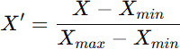
Keterangan :
X = nilai asli
Xmin = nilai minimum
Xmax= nilai maksimum
X’= nilai hasil normalisasi
4.Perhitungan Nilai Preferensi
Rumus perhitungan Weighted Sum Model dapat dituliskan sebagai berikut:
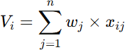
Keterangan :
Vi = nilai akhir alternatif ke-i
Wj = bobot kriteria ke-j
Xij = nilai alternatif ke-i pada kriteria ke-j
n = jumlah kriteria
5.Perankingana alternatif
2.4Algoritma K-Means Clustering
Algoritma K-Means Clustering merupakan metode kalster non hirarki yang mempartisi objek ke dalam satu atau lebih klaster atau kelompok melihat pada karakteristiknya, objek dengan karakteristik yang berbeda di kelompokkan ke dalam klaster yang berbeda.
Algoritma K-Means merupakan salah satu metode clustering yang digunakan untuk mengelompokkan data berdasarkan tingkat kemiripan antar objek. Metode ini efektif dalam mendukung pengambilan keputusan karena mampu menghasilkan kelompok data yang homogen (Satria & Abdul Aziz, 2016).
Dengan penerapan yang tepat, algoritma ini dapat digunakan untuk menentukan peringkat kafe kopi terbaik di Bandar Lampung berdasarkan

9
variabel kuantitatif seperti rating, harga, dan kualitas layanan. keberhasilan penerapan algoritma ini sangat bergantung pada pemilihan jumlah klaster yang optimal serta kualitas data yang digunakan.
Langkah-langkah algoritma K-Means :
1.Menentukan Menentukan jumlah klaster (k).
2.Menginisialisasi centroid awal.
3.Menghitung jarak setiap data ke centroid menggunakan rumus Euclidean Distance:
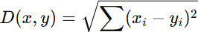
Keterangan:
D (x,y) = jarak antara data dan centroid
Xi = nilai data
Yi = nilai centeroid
4.Mengelompokkan data ke klaster dengan jarak terdekat.
5.Menghitung ulang posisi centroid baru berdasarkan rata-rata data tiap klaster.
6.Mengulangi proses hingga tidak ada perubahan signifikan pada centroid.
2.5Web Mobile
Web mobile merupakan pengembangan aplikasi berbasis web yang memanfaatkan teknologi web standar seperti HTML, CSS, dan JavaScript, namun disesuaikan dengan ukuran layar yang lebih kecil serta keterbatasan perangkat mobile. Dengan menerapkan prinsip User Experience (UXSistem informasi berbasis web mampu meningkatkan efisiensi pengelolaan data dan mempermudah proses pelayanan. Sistem informasi berbasis web mampu meningkatkan efisiensi pengelolaan data dan mempermudah proses pelayanan. Penggunaan sistem berbasis web juga memudahkan admin dalam melakukan pengolahan data secara terintegrasi (Teknika et al., n.d.)
Web mobile merupakan media yang ideal untuk menyajikan hasil analisis data mining seperti K-Means Clustering secara dinamis dan responsif.

10
Melalui penerapan teknologi ini, sistem yang dikembangkan dalam penelitian diharapkan dapat digunakan sebagai media untuk menampilkan hasil pengelompokan dan peringkat kafe kopi terbaik di Bandar Lampung secara real-time, kapan pun dan di mana pun mereka berada.
2.6VS Code (Visual Studio Code)
Penggunaan VS Code (Visual Studio Code) dalam pengembangan aplikasi web memberikan kemudahan bagi pengembang karena memiliki antarmuka yang sederhana dan juga merupakan teks editor serbaguna yang mendukung pemrograman web dengan berbagai fitur seperti sintaks highlighting,
debugging, | dan | integrasi | plugin, | sehingga | mempercepat | proses
pengembangan aplikasi berbasis web (Ali, 2025)
Pada penelitian skripsi ini, VS Code digunakan untuk lingkungan pengembangan pertama (development environment) untuk membangun sistem web mobile yang menampilkan hasil analisis algoritma K-Means Clustering terhadap data kafe kopi di Bandar Lampung. Melalui fitur Live Preview dan Integrated Terminal, peneliti dapat menulis, menjalankan, serta menguji kode secara langsung, sehingga mempercepat proses implementasi dan debugging sistem.
2.7XAMPP
XAMPP berfungsi sebagai perangkat lunak yang memungkinkan pengoperasian antar muka pada situs web yang di bangun dengan PHP, serta memfasilitasi pengelolaan data melalui MySQL di lingkungan komputer lokal. Selain itu, XAMPP bersifat bersifat lintas platform, sehingga dapat dioperasikan pada berbagai sistem operasi, seperti Windows dan Linux, dan macOS. Dengan adanya fitur Control Panel, pengguna dapat mengelola modul-modul seperti Apache dan MySQL hanya dengan sekali klik, tanpa perlu menggunakan perintah baris (command line). (Dendi Rachmatsyah et

11
al., n.d.)
Dalam penelitian ini, XAMPP digunakan sebagai server lokal untuk mendukung proses pengembangan dan pengujian sistem peringkat kafe kopi berbasis web mobile. XAMPP berfungsi untuk menjalankan aplikasi website secara lokal, mengeksekusi script PHP yang mengimplementasikan algoritma K-Means Clustering, serta mengelola database MySQL yang digunakan untuk menyimpan data kafe dan hasil proses clustering. Selain itu, XAMPP juga dimanfaatkan sebagai media pengujian sistem sebelum aplikasi diimplementasikan pada server yang sebenarnya, sehingga dapat memastikan bahwa sistem berjalan dengan baik dan sesuai dengan kebutuhan.
2.8HTML
HTML (HyperText Markup Language) merupakan bahasa pemrograman dasar yang berjalan di dalam browser web untuk menunjukkan data dalam berbagai bentuk, seperti tulisan, visual, audio, gerakan, atau rekaman. (Satria Utama et al., 2023)
Dalam pengembangan sistem peringkat kafe kopi berbasis web mobile ini, HTML digunakan sebagai kerangka utama dalam membangun halaman antarmuka sistem, seperti halaman beranda, halaman daftar kafe, halaman hasil clustering, dan halaman peringkat kafe kopi terbaik. HTML juga berperan dalam mengatur struktur konten agar dapat diintegrasikan dengan CSS untuk pengaturan tampilan serta JavaScript dan PHP untuk pengolahan data secara dinamis.
2.9CSS (Cascading Style Sheets)
CSS memiliki sistem hirarki atau cascading, yang berarti ketika ada beberapa aturan yang berlaku pada satu elemen, prioritas penentuan gaya akan mengikuti urutan tertentu berdasarkan spesifikasinya. Hal ini memberikan fleksibilitas tinggi bagi pengembang dalam menyesuaikan tampilan halaman web secara detail.(Satria Utama et al., 2023)

12
Dalam pengembangan ini CSS digunakan untuk mengatur tata letak halaman, warna, ukuran huruf, jarak antar elemen, serta tampilan komponen antarmuka lainnya. CSS juga digunakan untuk menerapkan konsep Responsive Web Design agar tampilan website dapat menyesuaikan secara otomatis dengan berbagai ukuran layar perangkat, khususnya smartphone dan tablet.
2.10Bootstrap
Bootstrap merupakan framework front-end yang digunakan untuk adalah sebuah framework yang dibuat menggunakan bahasa pemrograman dari HTML dan CSS, namun juga menyediakan efek Javascript yang dibangun dengan menggunakan jquery. (Sanjaya & Hesinto, n.d.)
Bootstrap pada sistem peringkat kafe kopi berbasis web mobile digunakan untuk membantu membangun tampilan website yang responsif sehingga dapat menyesuaikan secara otomatis dengan berbagai ukuran layar perangkat, khususnya perangkat mobile. Penggunaan Bootstrap juga membantu menjaga konsistensi desain antar halaman serta mempercepat proses pembuatan antarmuka pengguna.
2.11PHP Native
PHP Native merupakan bahasa pemrograman sisi server yang digunakan dalam pengembangan sistem berbasis web. PHP Native memungkinkan pengolahan data, manajemen basis data, serta pengelolaan autentikasi pengguna secara langsung tanpa ketergantungan framework tambahan.
Pada penelitian (Zonries Siahaan & Agustina Dalimunthe, 2023) menunjukkan bahwa PHP Native masih relevan dan efektif digunakan dalam pengembangan aplikasi berbasis web tanpa framework, terutama untuk sistem informasi administratif yang membutuhkan fleksibilitas dan kontrol penuh terhadap kode program.

13
2.12Waterfall
Metode Waterfall merupakan salah satu metode pengembangan perangkat lunak yang bersifat sistematis dan berurutan, dimulai dari tahap analisis kebutuhan, perancangan, implementasi, pengujian, hingga pemeliharaan sistem. Metode ini memudahkan pengembang dalam mengelola setiap tahapan pengembangan secara terstruktur.Setiap tahap pada waterfall harus diselesaikan sepenuhnya sebelum tahap selanjutnya dimulai, metode ini menjadi sangat mudah dipahami. Click or tap here to enter text.
Berikut metode - metode waterfall yang dapat di lihat pada gambar 2.1.
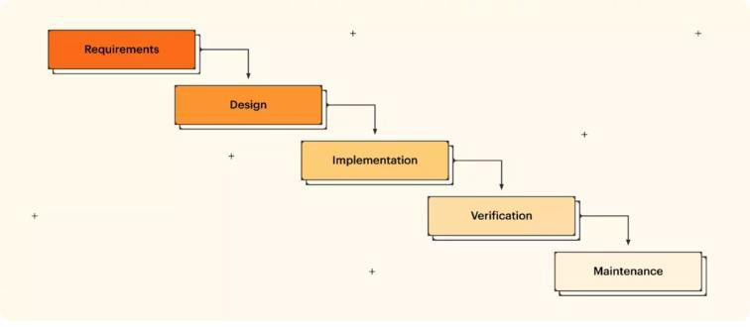
Gambar 2. 1 Metode Waterfall
2.13Unified Modeling Language (UML)
Unified Modeling Language (UML) adalah bahasa pemodelan standar untuk memvisualisasikan, merancang, dan mendokumentasikan sistem perangkat lunak berbasis objek. Pada langkah ini merupakan upaya menghasilkan sistem yang sesuai dengan perencanaan, digunakan model Unified Modeling Language (UML) pada tahap pengembangan.
Menurut (Handayani, 2019) sistem informasi berbasis web dapat mempermudah pengguna dalam mengakses informasi secara cepat dan efisien. Selain itu, perancangan sistem menggunakan diagram UML membantu dalam menggambarkan alur sistem dan interaksi pengguna dengan

14
sistem.
2.13.1Use Case Diagram
Use case diagram digunakan untuk menggambarkan interaksi antara aktor dengan sistem serta fungsi-fungsi utama yang tersedia di dalam sistem. Diagram ini membantu dalam memahami kebutuhan fungsional, peran pengguna, serta batasan sistem yang akan dikembangkan. (Hafid-Dkk-Revisi1, n.d.)
Komponen-komponen utama dalam use case diagram dapat dilihat pada tabel 2.1.
Tabel 2. 1 Komponen Use Case Diagram
Simbol | Nama | Deskrisi
 | Actor | Pengguna atau pihak luar yang berinteraksi dengan sistem.
 | Use Case | disediakan sistem.
  Fungsi | atau | layanan | yang
 | Association | Hubungan antara aktor dan use case.
2.13.2Activity Diagram
Activity diagram digunakan untuk menggambarkan alur aktivitas atau proses bisnis dalam sistem secara berurutan. Diagram ini menunjukkan tahapan proses, keputusan, serta percabangan yang terjadi selama sistem berjalan, sehingga membantu dalam memahami alur kerja dan proses sistem secara jelas. Komponen-komponen utama dalam activity diagram dapat dilihat pada tabel dapat dilihat pada tabel 2.2
Tabel 2. 2 Komponen Activity Diagram
Simbol | Nama | Deskripsi
 | Initial Node (Start) | Menunjukkan titik awal proses.
 | Activity | dilakukan oleh pengguna atau sistem.
  Aktivitas | atau | proses | yang
 | Control Flow | Garis panah yang menunjukkan

15
 |  | alur proses.
 | Preparation / Initialization | Langkah persiapan atau inisialisasi  dijalankan.
  awal | sebelum | proses | utama
 | Decision | Simbol percabangan untuk kondisi tertentu.
 | Final Node (End) | Menunjukkan akhir dari proses.
2.13.3Class Diagram
Class diagram menggambarkan struktur statis sistem berupa kelas, atribut, metode, dan hubungan antar kelas, serta menjadi dasar perancangan database dan kode program.
2.14Black Box Testing
Black box testing merupakan suatu tahapan metode pengujian yang di lakukan untuk memastikan sistem yang di bangun berjalan sesuai dengan fungsi yang di harapkan. (Ferdi Wijaya and Kevin Christianto 2025).
Metode pengujian ini bekerja dengan mengabaikan structural internal pada software sehingga perhatiannya berfokus pada interface saja, yaitu input dan output pada software.
2.15Penelitian Terdahulu
Dalam proses pengembangan penelitian ini, beberapa ide inspiratif berasal dari studi-studi yang berkaitan dengan masalah tersebut dan digunakan sebagai rujukan dalam penelitian ini. Ditunjuk kan pada tabel 2.3.
Tabel 2. 3 Penelitian Terdahulu
No | Peneliti & Tahun | Judul  Penelitian | Metode | Platfor m | Variabel | Dataset | Hasil  Penelitian
1 | Muhamm ad Hanif (2024) | Pengaruh Kualitas  Pelayanan | Analisis Jalur  (Path | Kuisio ner | Kualitas  Pelayan  an, Store | Data  Respond en | Kualitas  pelayanan dan

16
 |  | dan Store  Atmospher e terhadap  Kepuasan  Pelanggan  pada Kafe  Carita Kopi Tamansari  Kota  Bandung | Analysis), Kuantitati f |  | Atmosp here,  Kepuasa n  Pelangg an | Coffee  Shop  (96  Respond en) | suasana  berpengar uh  signifikan terhadap  kepuasan pelanggan .
2 | Maulana a et al.,  (2024) | Klasterisasi Penjualan  Kedai Kopi | K-Means | Web | Penjuala n,  Transak si | Data  Penjuala n | Evaluasi bisnis
3 | Anita & Susanti (2021) | Pengaruh  Kualitas  Pelayanan, Harga dan Suasana  Cafe  terhadap  Kepuasan Konsumen | Regresi  Linear  Berganda | Kuisio ner | Kualitas Pelayan an,  Harga,  Suasana, Kepuasa n | Data  Pengunj ung  Coffee  Shop  (100  respond en) | Responde n  Ketiga  variabel  berpengar uh  signifikan terhadap  kepuasan konsumen
4 | Icha  Novita (2023) | Pengaruh  Kualitas  Pelayanan, Kualitas  Makanan,  dan  Suasana  Kafe  terhadap  Loyalitas  Pelanggan dengan  Kepuasan  sebagai  Variabel  Intervening | SEM-PLS | Kuesio ner | Kualitas Pelayan an,  Kualitas Makana n,  Suasana, Loyalita s,  Kepuasa n | Data  Konsum en Cafe | Suasana  berpengar uh  signifikan terhadap  loyalitas;  kepuasan  memediasi hubungan
5 | Naomi  Novitasari Pane  (2024) | Pengaruh  Pengalama n  Pelanggan, Kualitas  Pelayanan, dan  Fasilitas  terhadap  Loyalitas  Pelanggan Kafe Kopi | Regresi  Linear  Berganda | Kuesio ner | Pengala man  Pelangg an,  Kualitas Pelayan an,  Fasilitas ,  Loyalita s | Data  Pelangg an | Kualitas  pelayanan dan  fasilitas  berpengar uh  signifikan terhadap  loyalitas  pelanggan

17
Ogut
Tangerang
7 | Rido  Setiawan dkk  (2019) | Pengaruh  Lokasi dan Fasilitas  terhadap  Kepuasan  Pelanggan Limasan  Kafe  Karawang | Analisis Jalur | Kuesio ner | Lokasi,  Fasilitas ,  Kepuasa n | Data  Konsum en | Lokasi  dan  fasilitas  berpengar uh  signifikan terhadap  kepuasan pelanggan
8 | Nurul  Khairaa dkk  (2022) | Pengaruh  Persepsi  Harga dan Kualitas  Pelayanan terhadap  Keputusan Pembelian di Kafe  Sudut  Halaman | Regresi  Linear  Berganda | Kuesio ner | Persepsi Harga,  Kualitas Pelayan an,  Keputus an  Pembeli an | Data  Konsum en | FasilPerse psi harga  dan  kualitas  pelayanan berpengar uh  signifikan terhadap  keputusan pembelian itas  berpengar uh  terhadap  kepuasan  konsumen .
9 | Vera Sri Hartati  (2024) | Dimensi  Kualitas  Pelayanan  yang  Mempenga ruhi  Kepuasan  Konsumen pada Frost Lab Kafe  Kota Jambi | Regresi  Linear  Berganda | Kuesio ner | Empati, Respons if,  Kepuasa n | Data  respond en  pengunj ung | Responsif berpengar uh  signifikan terhadap  kepuasan, empati  tidak  signifikan
10 | Haristiant i dkk  (2021) | Analisis  Faktor  Kebetahan Pengunjung Coffee  Shop  melalui  Penilaian  Elemen  Interior | Mixed  Methods | Studi  Lapan gan & Literat ur | Interior, Kenyam anan,  Kebetah an | Studi  Kasus  Coffee  Shop  Bandun g | Elemen  interior  berpengar uh  terhadap  kebetahan pengunjun g

18
2.16Kerangka Pemikiran
Kerangka pemikiran dalam penelitian ini menjelaskan alur berpikir peneliti dalam menghubungkan teori-teori pendukung dengan permasalahan yang diangkat, yaitu bagaimana menerapkan metode Weighted Sum Model (WSM) dan algoritma K-Means Clustering dalam mengelompokkan kafe kopi di Kota Bandar Lampung berdasarkan variabel yang diambil dari jurnal penelitian terdahulu, yaitu kualitas produk, kenyamanan/suasana, persepsi harga, kualitas pelayanan, fasilitas, dan lokasi. Banyaknya pilihan kafe yang tersedia menyebabkan masyarakat kesulitan dalam menentukan kafe yang memiliki kualitas terbaik secara objektif. Oleh karena itu, diperlukan suatu pendekatan berbasis data yang mampu mengolah informasi penilaian pelanggan secara sistematis sehingga menghasilkan pengelompokan kafe yang lebih terstruktur dan informatif.
Dalam penelitian ini, data diperoleh dari Google Maps berupa rating dan jumlah ulasan dari 194 kafe di Kota Bandar Lampung sebagai representasi penilaian konsumen terhadap variabel-variabel tersebut. Data tersebut kemudian diolah menggunakan metode Weighted Sum Model (WSM) untuk menghitung nilai preferensi akhir setiap kafe berdasarkan pembobotan kriteria yang telah ditentukan, selanjutnya diproses menggunakan algoritma K-Means Clustering untuk menghasilkan beberapa kelompok kafe
berdasarkan | tingkat | kemiripan | karakteristik | kualitasnya. | Hasil
pengelompokan tersebut kemudian diterapkan dalam sistem berbasis web menggunakan PHP Native dan database MySQL, sehingga dapat digunakan sebagai media informasi peringkat kafe bagi masyarakat dan sebagai bahan evaluasi bagi pemilik usaha.

BAB III
METODE PENELITIAN
3.1Jenis dan Pendekatan Penelitian
Penelitian ini termasuk dalam jenis penelitian terapan (applied research) karena berfokus pada penerapan teori dan algoritma dalam membangun sistem peringkat kafe kopi secara objektif berbasis web menggunakan metode Weighted Sum Model (WSM) dan Algoritma K-Means Clustering. Penelitian ini tidak hanya berorientasi pada pengembangan teori, melainkan pada implementasi metode data mining untuk menyelesaikan permasalahan nyata, yaitu mengelompokkan kafe kopi di Kota Bandar Lampung berdasarkan data penilaian pelanggan yang tersedia secara digital.
Jenis penelitian yang digunakan adalah penelitian kuantitatif dengan pendekatan eksperimen, karena data yang digunakan bersifat numerik berupa rating dan jumlah ulasan dari Google Maps terhadap 194 kafe kopi di Kota Bandar Lampung. Pendekatan eksperimen dilakukan melalui penerapan metode Weighted Sum Model (WSM) untuk menghitung nilai preferensi setiap kafe berdasarkan pembobotan kriteria yang telah ditentukan, kemudian dilanjutkan dengan penerapan algoritma K-Means Clustering untuk
menghasilkan | pengelompokan | kafe | berdasarkan | tingkat | kemiripan
karakteristik kualitasnya.
Menurut Sugiyono (2023), penelitian kuantitatif merupakan metode yang digunakan untuk meneliti populasi atau sampel tertentu dengan teknik pengumpulan data berupa angka dan dianalisis secara statistik. Sejalan dengan hal tersebut, penelitian ini menggunakan data numerik serta pengolahan komputasi untuk menguji penerapan metode WSM dan K-Means Clustering dalam sistem peringkat kafe kopi.
19

20
3.2Metode Pengumpulan Data
Metode pengumpulan data dilakukan dengan beberapa cara berikut:
3.2.1Data Skunder
Data sekunder merupakan data yang diperoleh secara tidak langsung dari sumber yang telah tersedia. Dalam penelitian ini, data sekunder diperoleh dari Google Maps berupa rating dan jumlah ulasan dari 194 kafe kopi yang berada di Kota Bandar Lampung. Data tersebut digunakan sebagai representasi penilaian pelanggan terhadap kualitas kafe secara umum.
Data yang telah dikumpulkan kemudian disusun dalam bentuk dataset dan dilakukan proses pembersihan data (data cleaning) sebelum diolah menggunakan metode Weighted Sum Model (WSM) dan algoritma K-Means Clustering.
3.2.2Teknik Dokumentasi
Teknik dokumentasi dilakukan dengan cara mengumpulkan, mencatat, dan mengarsipkan data rating serta jumlah ulasan kafe yang tersedia pada Google Maps. Proses dokumentasi dilakukan secara sistematis dengan memastikan bahwa seluruh kafe yang menjadi objek penelitian terdata secara lengkap.
Data yang telah didokumentasikan kemudian dipindahkan ke dalam format spreadsheet untuk memudahkan proses normalisasi, pembobotan, serta pengolahan lebih lanjut menggunakan metode WSM dan K-Means Clustering.
3.2.3Studi Literatur
Studi literatur dilakukan dengan mengkaji berbagai jurnal ilmiah, skripsi, serta buku yang berkaitan dengan variabel kualitas kafe seperti kualitas pelayanan, kualitas produk, suasana, persepsi harga, fasilitas, dan lokasi. Selain itu, studi literatur juga dilakukan untuk memahami konsep serta tahapan penerapan metode Weighted Sum Model (WSM) dan algoritma K-Means Clustering.
Kajian literatur ini bertujuan untuk memperkuat landasan teori, menentukan kriteria yang digunakan dalam penelitian, serta memastikan bahwa metode yang diterapkan sesuai dengan penelitian terdahulu yang relevan.

21
3.3Subjek Penelitian
Subjek penelitian merupakan pihak atau objek yang menjadi sasaran dalam suatu penelitian. Dalam penelitian ini, subjek penelitian adalah seluruh kafe kopi yang berada di Kota Bandar Lampung dan terdaftar pada platform Google Maps.
Penelitian ini tidak melibatkan responden secara langsung, melainkan berfokus pada pengolahan data numerik berupa rating dan jumlah ulasan yang tersedia secara digital. Data tersebut digunakan sebagai dasar dalam proses perhitungan nilai preferensi menggunakan metode Weighted Sum Model (WSM) dan pengelompokan menggunakan algoritma K-Means Clustering.
3.3.1Objek Penelitian
Objek penelitian dalam penelitian ini adalah 194 kafe kopi yang berada di Kota Bandar Lampung. Setiap kafe memiliki atribut berupa rating dan jumlah ulasan dari Google Maps yang digunakan sebagai variabel numerik dalam proses pengolahan data.
Objek penelitian ini dipilih karena banyaknya jumlah kafe yang tersedia menyebabkan masyarakat kesulitan dalam menentukan pilihan secara objektif. Oleh karena itu, diperlukan sistem pengolahan data berbasis metode komputasi untuk menghasilkan pengelompokan dan peringkat kafe secara sistematis.
3.3.2Populasi Penelitian
Populasi merupakan keseluruhan objek yang memiliki karakteristik tertentu yang menjadi perhatian dalam penelitian. Dalam penelitian ini, populasi yang digunakan adalah seluruh kafe kopi yang berada di Kota Bandar Lampung dan terdata pada Google Maps sebanyak 194 kafe. Populasi tersebut dipilih karena mewakili keseluruhan unit usaha kafe kopi yang menjadi fokus penelitian dalam menghasilkan sistem pengelompokan berbasis data.
3.3.3Sampel Penelitian
Sampel merupakan bagian dari populasi yang digunakan sebagai objek analisis dalam penelitian. Dalam penelitian ini, teknik pengambilan sampel yang digunakan adalah teknik total sampling (census), yaitu seluruh anggota populasi dijadikan sebagai sampel penelitian.
Maka jumlah sampel dalam penelitian ini sama dengan jumlah populasi, yaitu sebanyak 194 kafe kopi di Kota Bandar Lampung. Penggunaan teknik total

22
sampling dilakukan agar hasil pengelompokan dan peringkat kafe lebih representatif dan mencerminkan kondisi keseluruhan populasi yang diteliti.
3.4Pendekata Data Mining
Pendekatan yang digunakan dalam penelitian ini adalah pendekatan data mining, yaitu proses pengolahan dan analisis data dalam jumlah tertentu untuk menemukan pola, hubungan, serta informasi yang bermanfaat dari suatu dataset. Data mining merupakan bagian dari proses Knowledge Discovery in Database (KDD) yang bertujuan untuk mengekstraksi pengetahuan dari data secara sistematis menggunakan teknik komputasi.
Dalam penelitian ini, data mining digunakan untuk mengolah data sekunder berupa rating dan jumlah ulasan dari 194 kafe kopi di Kota Bandar Lampung yang diperoleh dari Google Maps. Proses data mining yang dilakukan meliputi tahapan pengumpulan data, data cleaning, normalisasi data, perhitungan nilai preferensi menggunakan metode Weighted Sum Model (WSM), serta proses pengelompokan menggunakan algoritma K-Means Clustering.
Algoritma K-Means Clustering termasuk dalam teknik unsupervised learning yang digunakan untuk mengelompokkan data berdasarkan tingkat kemiripan karakteristiknya tanpa label kelas sebelumnya. Melalui pendekatan ini, kafe-kafe akan dikelompokkan ke dalam beberapa cluster berdasarkan nilai preferensi yang telah dihitung, sehingga menghasilkan kategori kafe seperti kualitas tinggi, sedang, dan rendah. Dengan menggunakan pendekatan data mining, penelitian ini tidak hanya menghasilkan sistem peringkat kafe, tetapi juga memberikan struktur pengelompokan yang objektif dan berbasis data numerik yang dapat digunakan sebagai dasar pengambilan keputusan.
3.5Metode Pengembangan Perangkat Lunak
Dalam penelitian ini, pengembangan perangkat lunak menggunakan waterfall karena model ini sistematis dan terstruktur. Metode ini terdiri dari tahap analisis kebutuhan, perancangan sistem, implementasi, pengujian, dan pemeliharaan yang dilakukan secara berurutan. Pada tahap analisis, dilakukan

23
identifikasi kebutuhan sistem; pada tahap perancangan dibuat rancangan menggunakan UML dan ERD; tahap implementasi dilakukan menggunakan PHP Native dan MySQL; tahap pengujian menggunakan metode Black Box Testing; dan tahap pemeliharaan dilakukan untuk menjaga kinerja sistem. Penggunaan metode Waterfall diharapkan dapat menghasilkan sistem yang sesuai dengan kebutuhan dan tujuan penelitian.
3.6Analisis Kebutuhan Sistem
Langkah analisis kebutuhan dilakukan untuk menentukan fitur-fitur utama serta batasan sistem peringkat kafe kopi di Kota Bandar Lampung berdasarkan data sekunder yang diperoleh dari Google Maps dan kajian literatur yang telah dilakukan. Tujuan dari analisis ini adalah untuk memastikan bahwa sistem yang dibangun sesuai dengan tujuan penelitian, yaitu membantu masyarakat dalam memperoleh informasi peringkat dan pengelompokan kafe secara objektif dan berbasis data.
Sistem ini dirancang menggunakan pendekatan web berbasis browser sehingga dapat diakses secara langsung tanpa memerlukan instalasi tambahan. Pengembangannya dilakukan menggunakan bahasa pemrograman PHP Native dengan MySQL sebagai basis data untuk menyimpan data kafe, rating, jumlah ulasan, serta hasil perhitungan nilai preferensi dan clustering. Proses perhitungan nilai preferensi dilakukan menggunakan metode Weighted Sum Model (WSM), sedangkan proses pengelompokan kafe dilakukan secara otomatis menggunakan algoritma K-Means Clustering.
Fitur utama sistem meliputi pengelolaan data kafe oleh admin, proses normalisasi dan perhitungan nilai preferensi, proses clustering otomatis, serta penyajian informasi hasil pengelompokan dan peringkat kafe kepada pengguna. Dengan adanya analisis kebutuhan ini, sistem yang dibangun diharapkan mampu mendukung proses pengambilan keputusan serta memberikan gambaran kategorisasi kualitas kafe secara sistematis dan terstruktur.

24
3.7Perancangan Sistem (Desaian Awal)
Perancangan sistem desain awal merupakan tahap awal dalam pengembangan sistem yang bertujuan untuk memberikan gambaran umum mengenai struktur, alur proses, serta kebutuhan sistem sebelum tahap implementasi dilakukan. Pada tahap ini dilakukan pemodelan sistem menggunakan diagram seperti Use Case, Activity, dan Class Diagram agar proses pengembangan lebih terarah dan sesuai dengan kebutuhan pengguna.
3.7.1Arsitektur Sistem
Pada arsitektur sitem ini menggambarkan alur arsitektur sistem menunjukkan alur pengolahan data dari admin ke sistem berbasis PHP Native yang terhubung dengan database MySQL, kemudian hasil clustering ditampilkan kepada pengguna melalui website. Yang di tunjukkan pada Gambar 3.1.
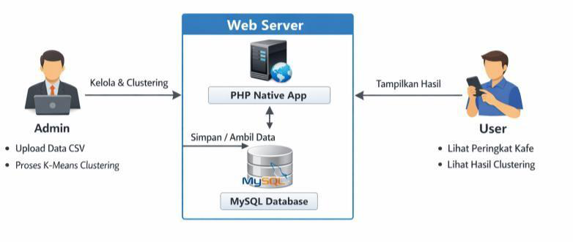
Gambar 3.1 Arsitektur Sistem

25
3.7.2 Use Case Diagram
Use Case Diagram ini digunakan untuk menggambarkan interaksi antara
pengguna dan sistem yang dibangun. Diagram ini menunjukkan hak akses dan
kegiatan yang dapat di kerjakan admin untuk pengelolaan data dan
menjalankan proses clustering, serta aktivitas user dalam melihat hasil
peringkat kafe. Yang di tunjukkan pada Gambar 3.2.
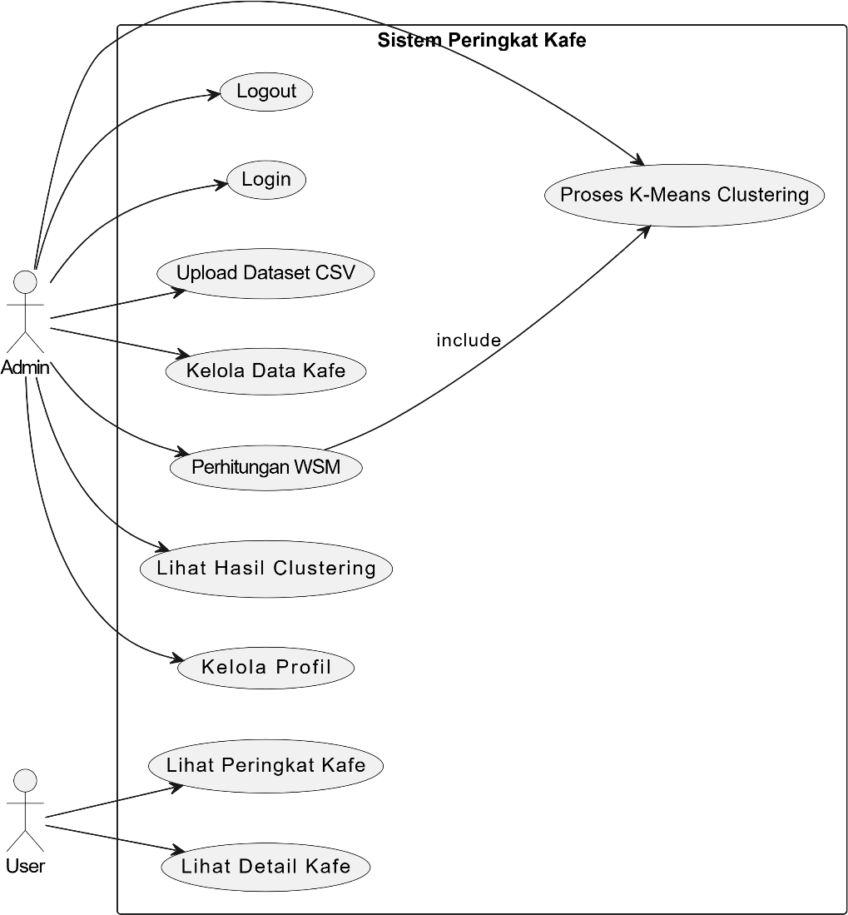
Gambar 3.2 Use Case Diagram

26
3.7.3Activity Diagram
Activity Diagram Ini dimanfaatkan untuk menggambarkan urutan alur kerja
sistem secara bertahap. Diagram tersebut menunjukkan titik awal dari proses
yang dimulai dari admin login, pengelolaan data, proses K-Means Clustering,
hingga sistem menampilkan peringkat kafe yang dapat dilihat oleh user. Yang
di tunjukkan pada Gambar 3.3.
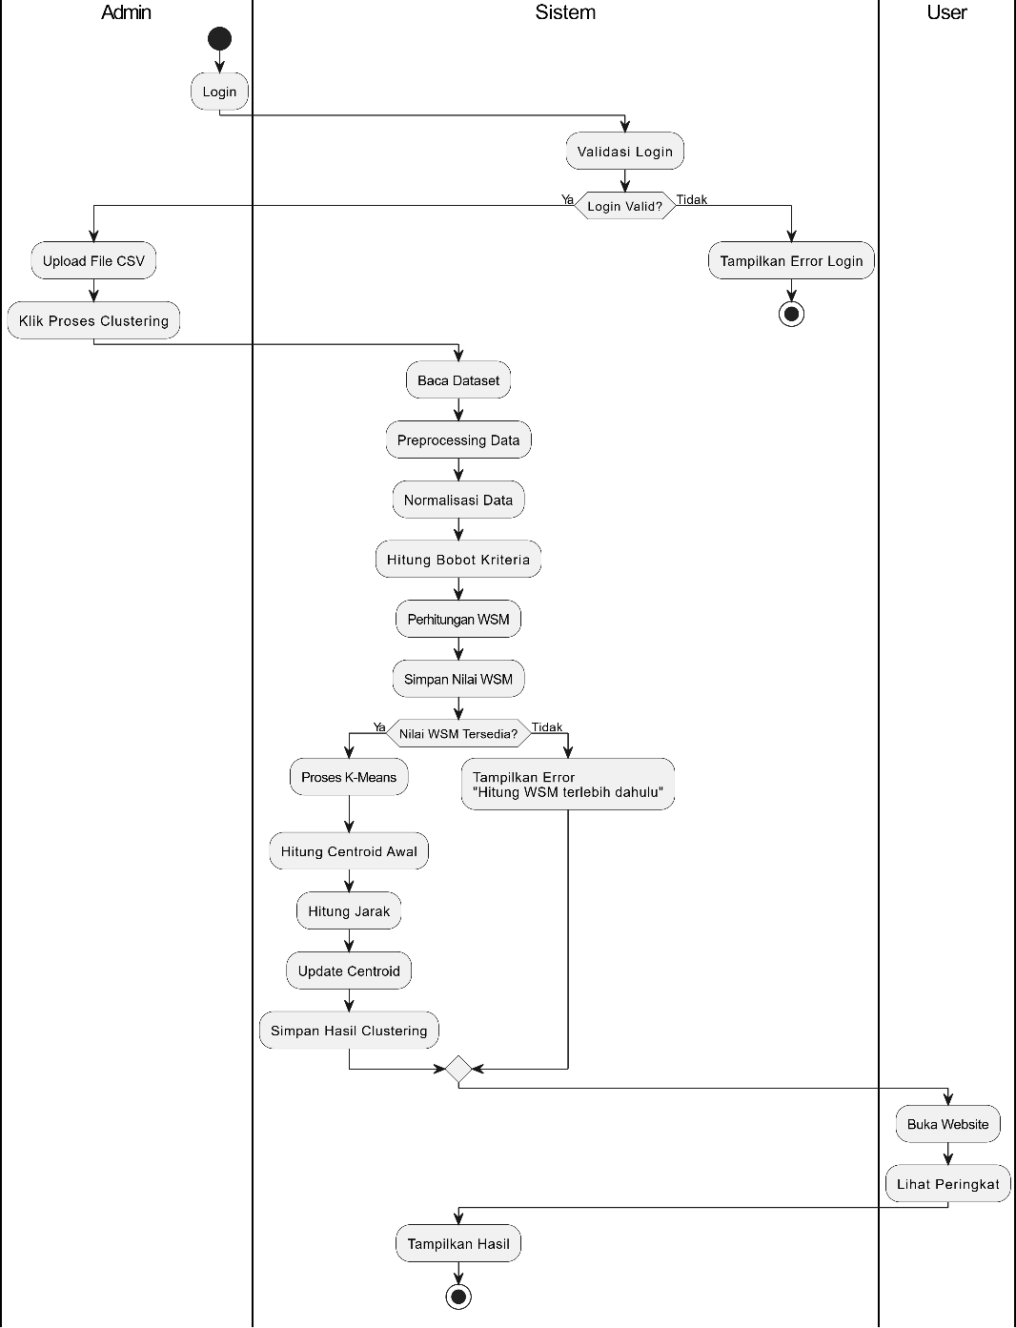
Gambar 3.3 Activity Diagram

27
3.7.4Class Diagram
Class Diagram menggambarkan struktur kelas dalam sistem beserta atribut,
metode, dan hubungan antar kelas. Diagram ini menunjukkan bagaimana
kelas Admin, Kafe, Dataset, Clustering, dan Hasil Clustering saling
berhubungan dalam mendukung fungsi sistem. Yang di tunjukkan pada
Gambar 3.4.
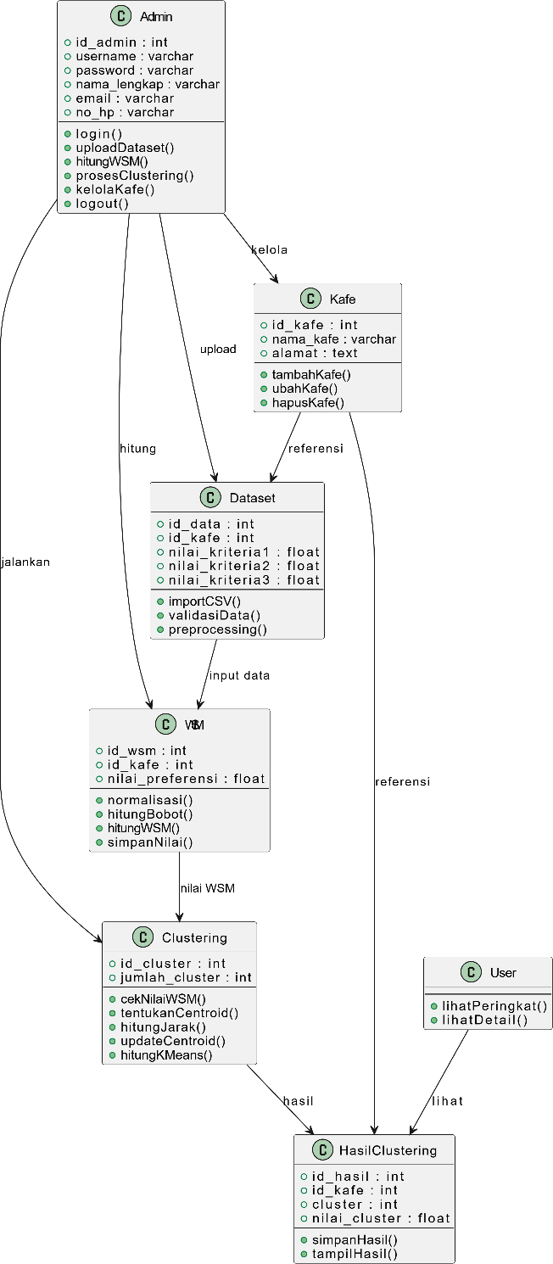
Gambar 3.4 Class Diagram

28
3.7.5Entity Relationship Diagram (ERD)
Entity Relationship Diagram (ERD) digunakan untuk menggambarkan
struktur basis data dan hubungan antar entitas pada sistem peringkat kafe kopi
berbasis web. ERD menunjukkan relasi antara tabel admin, kafe, dataset,
clustering, dan hasil clustering sebagai dasar perancangan database. Yang di
tunjukkan pada Gambar 3.5.
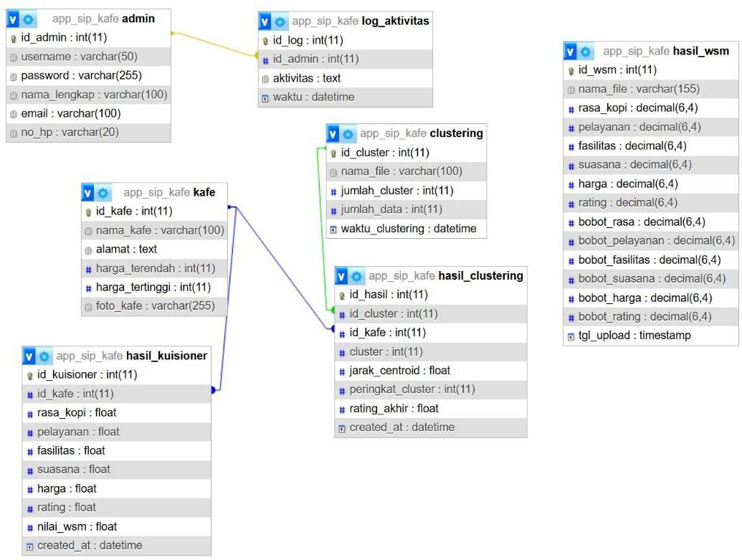
Gambar 3.5 Entity Relationship Diagram (ERD)

29
3.8Rancangan Tampilan Antarmuka
•Rancangan Tampilan Halaman Login Admin
Halaman login admin digunakan sebagai gerbang utama untuk mengakses sistem. Pada halaman ini, admin harus memasukkan username dan password yang valid untuk dapat masuk ke dalam sistem. Tujuan dari halaman login adalah untuk menjaga keamanan sistem agar Pengelolaan data hanya dapat dilakukan oleh individu yang memiliki otorisasi akses dan menjalankan proses clustering. Tampilan rancangan halaman login admin dapat dilihat pada Gambar 3.6.
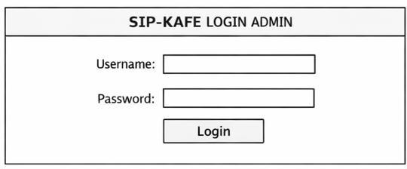
Gambar 3.6 Rancangan Tampilan Halaman Login Admin
•Rancangan Tampilan Halaman Profil Admin
Halaman profil admin digunakan untuk mengelola data pribadi admin, seperti nama lengkap, email, dan nomor telepon. Admin dapat memperbarui data sesuai kebutuhan. Fitur ini bertujuan untuk menjaga keakuratan informasi pengguna dan meningkatkan keamanan akun. Yang di tampilkan pada gambar 3.7
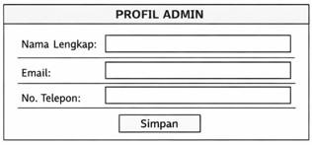
Gambar 3.7 Rancangan Tampilan Halaman Profil Admin

30
•Konsep Desain Dashboard Admin
Dashboard admin yaitu tampilan utama setelah admin berhasil login. Dashboard ini menampilkan ringkasan informasi sistem, seperti jumlah kafe, jumlah dataset, dan jumlah cluster. Selain itu, dashboard menyediakan menu navigasi untuk memudahkan admin dalam mengakses fitur-fitur utama sistem. Sebagaimana yang ditampilkan di gambar 3.8.
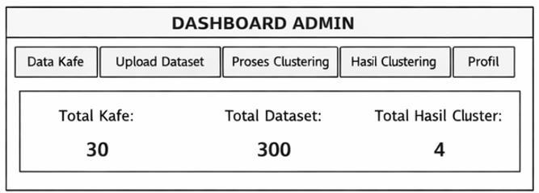
Gambar 3.8 Konsep Halaman Dashboard
•Konsep Tampilan Informasi Kafe
Beranda data kafe digunakan sebagai pengelola informasi kafe yang menjadi objek penelitian. Pada halaman ini, admin dapat menambahkan, mengubah, dan menghapus data kafe. Data yang tersimpan digunakan sebagai identitas kafe dalam proses pengolahan dan pengelompokan data. Yang di tunjukkan di gambar 3.9.
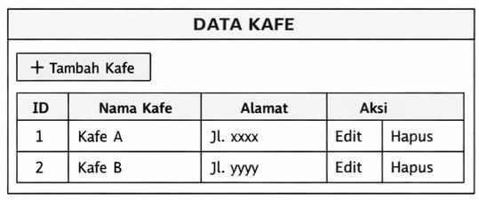
Gambar 3.9 Konsep Desain Data Kafe

31
•Konsep Desain Halaman Upload Dataset CSV
Halaman upload dataset CSV digunakan oleh admin untuk mengunggah data penilaian kafe dalam format CSV. Data yang diunggah merupakan hasil pengolahan manual menggunakan Microsoft Excel. Sistem akan memvalidasi file sebelum menyimpan data ke dalam database untuk memastikan kesesuaian format. Sebagaimana yang ditampilkan pada gambar 3.10.
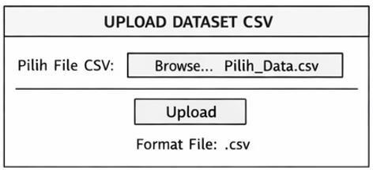
Gambar 3.10 Rancangan Halaman Upload Dataset CSV
•Konsep Desain Halaman Proses K-Means Clustering
Halaman proses clustering digunakan untuk menjalankan algoritma K-Means Clustering. Admin dapat menentukan jumlah cluster (K) yang akan digunakan, kemudian memulai proses perhitungan. Sistem akan mengolah data secara otomatis hingga menghasilkan kelompok kafe berdasarkan tingkat kemiripan nilai. Sebagaimana yang ditampilkan pada gambar 3.11.
. 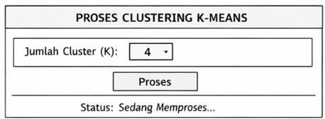
Gambar 3.11 Konsep Desaian Proses K-Means Clustering

32
•Konsep Desain Halaman Hasil Clustering dan Peringkat Kafe
Halaman hasil clustering menampilkan hasil pengelompokan kafe beserta peringkatnya. Informasi yang ditampilkan meliputi nama kafe, nilai, cluster, dan peringkat. Halaman ini menjadi bagian utama dalam sistem karena menyajikan hasil akhir dari proses analisis data. Sebagaimana yang ditampilkan di gambar 3.12.
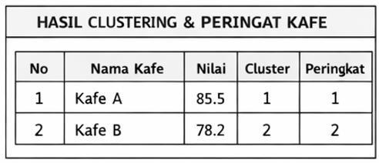
Gambar 3.12 Konsep Awal Hasil Clustering dan Peringkat Kafe
•Konsep Desain Halaman User – Peringkat Kafe
Halaman user merupakan halaman yang dapat diakses oleh pengunjung tanpa login. Pada halaman ini, pengguna dapat melihat daftar peringkat kafe di Kota Bandar Lampung berdasarkan hasil clustering. Informasi yang disajikan membantu masyarakat dalam memilih kafe secara objektif dan mudah. . Sebagaimana yang ditampilkan gambar 3.13.
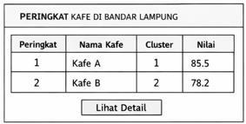
Gambar 3.13 Tampilan Halaman User – Peringkat Kafe

33
3.9Implementasi Sistem
Tahap implementasi sistem adalah proses menerapkan hasil desain menjadi aplikasi yang berfungsi. Di sini, dilakukan langkah-langkah pembuatan program berdasarkan desain yang telah dibuat, mulai dari pembuatan antarmuka, pengolahan data, hingga integrasi database agar sistem dapat berfungsi sesuai kebutuhan.
Selain itu, pada tahap implementasi juga dilakukan pengujian terhadap fitur dan fungsi sistem untuk memastikan tidak terjadi kesalahan saat digunakan. Proses ini bertujuan untuk memastikan sistem berjalan dengan baik, memenuhi kebutuhan pengguna, serta siap digunakan secara optimal dalam lingkungan sebenarnya.
3.10Pengujian Sistem
Pengujian sistem merupakan tahap yang dilakukan untuk memastikan bahwa sistem yang telah dibangun dapat berjalan sesuai dengan fungsi dan kebutuhan yang telah dirancang sebelumnya. Pada tahap ini dilakukan pengujian terhadap setiap fitur sistem untuk mengetahui apakah terdapat kesalahan atau kendala dalam proses penggunaan.
Pengujian sistem bertujuan untuk memastikan kualitas, kinerja, serta keakuratan hasil yang dihasilkan oleh sistem. Metode pengujian yang digunakan dapat berupa pengujian fungsional seperti blackbox testing, sehingga sistem dapat dipastikan berjalan dengan baik dan siap digunakan oleh pengguna.
3.11Pemeliharaan Sistem
Pemeliharaan | sistem | merupakan | tahap | lanjutan | setelah | sistem
diimplementasikan dan mulai digunakan oleh pengguna. Tahap ini bertujuan untuk memastikan sistem tetap berjalan dengan baik, stabil, dan sesuai dengan kebutuhan operasional yang terus berkembang.
Kegiatan pemeliharaan meliputi perbaikan kesalahan (bug fixing), pembaruan fitur, serta penyesuaian sistem terhadap perubahan kebutuhan pengguna maupun perkembangan teknologi. Selain itu, dilakukan juga pemantauan

34
kinerja sistem secara berkala untuk menghindari gangguan yang dapat mempengaruhi proses penggunaan.
Pemeliharaan sistem juga mencakup pengelolaan keamanan dan backup data guna menjaga keutuhan serta kerahasiaan informasi dalam sistem. Dengan adanya proses pemeliharaan yang baik, sistem diharapkan dapat digunakan dalam jangka panjang secara optimal, aman, dan efisien.
3.12Penerapan Metode Weighted Sum Model (WSM)
Metode Weighted Sum Model (WSM) merupakan salah satu metode pengambilan keputusan multikriteria yang digunakan untuk menghitung nilai preferensi suatu alternatif berdasarkan bobot dari setiap kriteria yang telah ditentukan. Dalam penelitian ini, metode WSM digunakan untuk menghitung nilai akhir masing-masing kafe kopi di Kota Bandar Lampung sebelum dilakukan proses pengelompokan menggunakan algoritma K-Means Clustering.
3.12.1Penentuan Kriteria
Kriteria yang digunakan dalam penelitian ini ditentukan berdasarkan hasil studi literatur dan kebutuhan penelitian. Adapun kriteria yang digunakan yang dapat di lihat pada tabel 2.2.
Tabel 3. 1 Kriteria Penelitian
Kriteria
Kualitas Produk
Kenyaman
Persepsi Harga
Kualitas Pelayanan
Fasilitas
Kelima variabel tersebut menjadi dasar konseptual dalam penelitian ini. Namun dalam implementasi data sekunder, penilaian terhadap kriteria tersebut direpresentasikan melalui data rating dan jumlah ulasan dari Google Maps sebagai bentuk agregasi penilaian pelanggan terhadap kualitas kafe secara umum.

35
3.12.2Penentuan Bobot Kriteria
Setiap bobot kriteria memiliki tingkat kepentingan yang berbeda, sehingga diperlukan pembobotan. Dalam penelitian ini digunakan pembobotan sebagai berikut:
•Rating (representasi kualitas utama) = 0,70
•Jumlah Ulasan (indikator validitas penilaian) = 0,30
Total bobot = 1,00
Pembobotan dilakukan untuk menekankan bahwa rating merepresentasikan persepsi kualitas secara langsung, sedangkan jumlah ulasan memperkuat tingkat kepercayaan terhadap penilaian tersebut.
3.12.3Normalisasi Data
Karena jumlah ulasan memiliki skala yang jauh lebih besar dibandingkan rating, maka dilakukan proses normalisasi menggunakan metode Min-Max:
Keterangan :
X = nilai asli
Xmin = nilai minimum
Xmax= nilai maksimum
X’= nilai hasil normalisasi
Normalisasi bertujuan agar seluruh kriteria memiliki skala yang sebanding sebelum dilakukan proses pembobotan.
3.12.4Perhitungan Nilai Preferensi
Rumus umum metode Weighted Sum Model adalah:
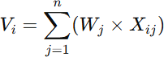
Keterangan:
Vi = nilai akhir alternatif ke-i
Wj = bobot kriteria ke-j
Xij = nilai alternatif ke-i pada kriteria ke-j
n = jumlah kriteria
Dalam penelitian ini, rumus perhitungan menjadi:

36
Hasil perhitungan tersebut menghasilkan nilai preferensi akhir untuk setiap kafe.
3.12.5Perankingan Alternatif
Dalam penelitian ini, rumus perhitungan menjadi:
Setelah nilai preferensi diperoleh, seluruh alternatif (kafe) diurutkan berdasarkan nilai tertinggi hingga terendah. Nilai ini menjadi dasar dalam menentukan peringkat awal kafe sebelum dilakukan proses pengelompokan menggunakan algoritma K-Means Clustering.
Semakin tinggi nilai preferensi, maka semakin tinggi kualitas relatif kafe tersebut dibandingkan alternatif lainnya.
3.12.6Hasil Perhitungan WSM
Hasil perhitungan WSM menghasilkan nilai preferensi untuk setiap kafe. Nilai ini digunakan sebagai input dalam proses K-Means Clustering dan sebagai dasar penentuan peringkat kafe
3.13Penerapan Metode K-Means Clustering
Algoritma K-Means Clustering merupakan salah satu metode data mining yang digunakan untuk mengelompokkan data berdasarkan tingkat kemiripan karakteristiknya. K-Means termasuk dalam teknik unsupervised learning, yaitu metode yang tidak memerlukan label kelas sebelumnya dalam proses pengelompokan. Dalam penelitian ini, algoritma K-Means digunakan untuk mengelompokkan 194 kafe kopi di Kota Bandar Lampung berdasarkan nilai preferensi yang telah dihitung menggunakan metode Weighted Sum Model (WSM).
3.13.1Penentuan Jumlah Cluster (K)
Jumlah cluster yang digunakan dalam penelitian ini ditentukan sebanyak: K = 3
Cluster tersebut merepresentasikan kategori kualitas kafe, yaitu:
•Cluster 1 : Kafe dengan kualitas tinggi
•Cluster 2 : Kafe dengan kualitas sedang
•Cluster 3 : Kafe dengan kualitas rendah

37
Penentuan tiga cluster dilakukan untuk mempermudah interpretasi hasil pengelompokan.
3.13.2Penentuan Centroid Awal
Centroid awal merupakan titik pusat cluster yang dipilih secara acak dari data awal. Centroid ini digunakan sebagai acuan awal dalam proses perhitungan jarak antar data. Nilai centroid awal diambil dari beberapa nilai preferensi kafe secara acak atau berdasarkan pembagian rentang nilai.
3.13.3Perhitungan Jarak
Proses pengukuran jarak setiap data dan pusat klaster (centroid) dilakukan menggunakan rumus metode Euclidean Distance.
Keteranga:
D (x,y) = jarak antara data dan centroid
Xi = nilai data
Yi = nilai centeroid
Dalam penelitian ini, jarak dihitung berdasarkan nilai preferensi yang dihasilkan dari metode WSM.
3.13.4Pengelompokkan Data ke Cluster
Setelah jarak dihitung, setiap kafe akan dimasukkan ke dalam cluster yang memiliki jarak paling kecil terhadap centroid. Proses ini dilakukan untuk seluruh 194 kafe sehingga setiap kafe memiliki keanggotaan cluster.
3.13.5Pembaruan Centeroid
Setelah proses pengelompokan data selesai, sistem melakukan perhitungan ulang nilai centroid pada setiap nilai cluster menggunakan nilai rata-rata dengan rumus.
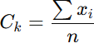
Keterangan:
Ck = centeroid baru cluster ke-k
Xi = nilai anggota cluster
n = jumlah anggota cluster

38
3.13.6Iterasi dan Konvergensi
Langkah perhitungan jarak dan pembentukan cluster diulang kembali menggunakan centroid baru hingga:
•Tidak ada perubahan anggota cluster, atau
•Perubahan sangat kecil (konvergen)
3.13.7Hasil Clustering
Hasil akhir dari proses K-Means Clustering berupa pengelompokan 194 kafe kopi di Kota Bandar Lampung ke dalam tiga cluster berdasarkan tingkat kualitas, yaitu cluster kafe berkualitas tinggi, cluster kafe berkualitas sedang, dan cluster kafe berkualitas rendah. Pengelompokan ini diperoleh setelah proses iterasi mencapai kondisi konvergen, yaitu ketika nilai centroid tidak lagi mengalami perubahan yang signifikan.
Setiap kafe ditempatkan pada cluster berdasarkan jarak terdekat terhadap centroid akhir. Hasil clustering ini kemudian digunakan sebagai dasar dalam penyajian informasi kategori kualitas dan peringkat kafe pada sistem berbasis web yang dibangun, sehingga pengguna dapat memperoleh informasi yang lebih terstruktur dan mudah dipahami..
3.18 Integrasi Metode WSM dan K-Means
Metode Weighted Sum Model (WSM) dan algoritma K-Means Clustering digunakan secara terintegrasi dalam penelitian ini. WSM berfungsi untuk menghitung nilai preferensi atau nilai kualitas setiap kafe berdasarkan pembobotan kriteria, sedangkan K-Means Clustering digunakan untuk mengelompokkan kafe berdasarkan nilai preferensi tersebut ke dalam beberapa kategori kualitas.
Tahap integrasi metode adalah sebagai berikut:
1.Pengumpulan data sekunder berupa rating dan jumlah ulasan 194 kafe kopi dari Google Maps.
2.Normalisasi dan perhitungan nilai preferensi menggunakan WSM untuk menghasilkan nilai akhir setiap kafe.
3.Pengelompokan nilai preferensi menggunakan algoritma K-Means untuk membentuk cluster kualitas kafe.

39
4.Penyajian hasil perankingan dan clustering dalam sistem berbasis web
menggunakan PHP Native dan database MySQL.
Integrasi | kedua | metode | ini | menghasilkan | sistem | peringkat | dan
pengelompokan kafe yang objektif, sistematis, serta berbasis pada
pengolahan data numerik, sehingga dapat digunakan sebagai media informasi
dan bahan evaluasi kualitas kafe di Kota Bandar Lampung.

BAB IV
HASIL DAN PEMBAHASAN
4.1Hasil Penelitian
Temuan penelitian ini menguraikan penerapan dari rancangan dan evaluasi sistem yang telah di jelaskan pada Bab III. Pada tahap ini ditampilkan hasil pengembangan sistem peringkat kafe kopi berbasis web yang menerapkan algoritma K-Means Clustering. Sistem yang dibangun mampu mengelola data kafe, memproses data clustering, serta menampilkan hasil pengelompokan dan peringkat kafe secara informatif.
4.1.1Tampilan Halaman Login Admin
Halaman login admin salah satu pintu masuk sistem yang membatasi akses hanya untuk admin melalui input username dan password. Sistem akan memverifikasi data dengan database; jika benar admin masuk ke dashboard, jika salah akan muncul notifikasi kesalahan. Desain halaman masuk dibuat agar sederhana dan mudah dioperasikan, Sebagaimana visialisasi antarmuka yang diperlihatkan di Gambar 4.1.
. 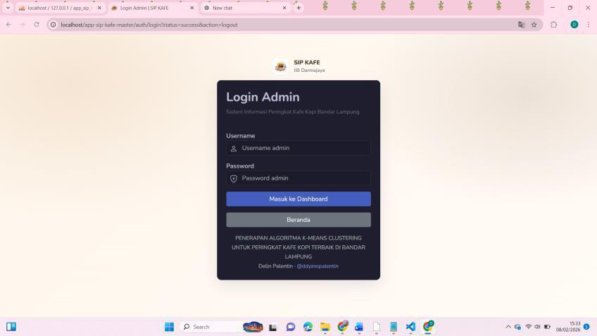
Gambar 4.1 Antarmuka Login Admin
40

41
4.1.2Antarmuka Profil Admin
Antarmuka masuk administrator berfungsi sebagai pintu masuk pertama sistem dengan input username dan password. Sistem memverifikasi data; jika benar masuk ke dashboard, jika salah muncul notifikasi kesalahan visualisasi antarmuka login sederhana dan mudah digunakan tersedian pada Gambar 4.2.
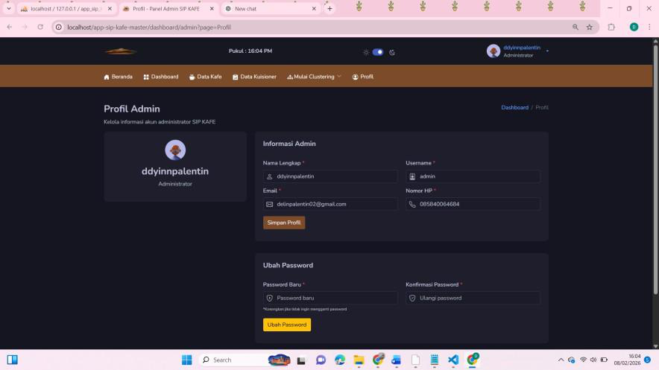
Gambar 4.2 Antarmuk Profi Admin
4.1.3Antarmuka Beranda Pengelola Sistem
Antarmuka beranda pengelola sisetm adalah tampilan utama setelah login yang menampilkan ringkasan data dan menu pengelolaan seperti data kafe, dataset, proses clustering, serta hasilnya. Tampilan dirancang sederhana agar memudahkan admin dalam memantau sistem, visualisasi antarmuka dashboard admin tersedia di gambar 4.3.
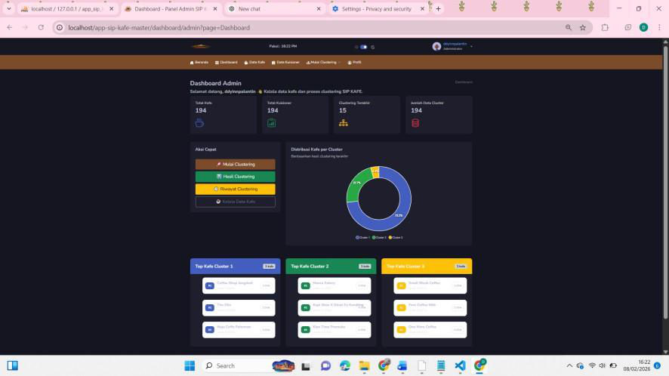
Gambar 4.3 Antarmuka Dashboard Admin

42
4.1.4Halaman Data Kafe
Halaman data kafe digunakan admin untuk menambah, mengubah, dan menghapus informasi kafe yang menjadi objek penelitian. Data seperti nama kafe, alamat, dan informasi pendukung dikelola sebagai bahan proses clustering. Visualisasi antarmuka data kafe tersedia di Gambar 4.4.
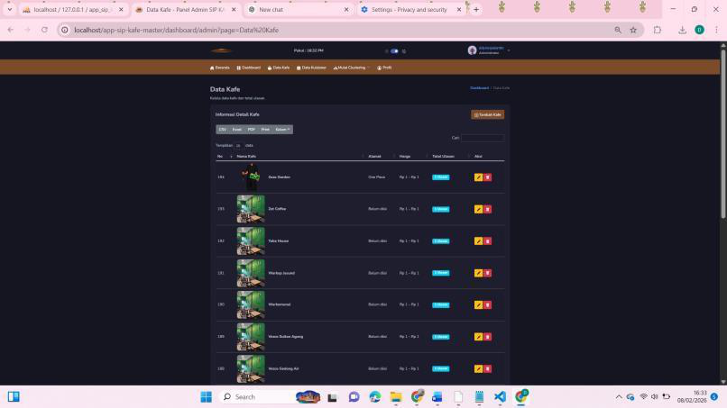
Gambar 4.4 Halaman Data Cafe
4.1.5Halamam Upload Dataset CSV
Antarmuka upload dataset digunakan admin untuk mengunggah data penilaian kafe dalam file CSV berisi nilai hasil perhitungan WSM. Sistem akan memeriksa format sebelum menyimpan ke database, sehingga proses input data lebih cepat dan minim kesalahan. Tampilan visualisasi antarmuka bisa dilihat Gambar 4.5.
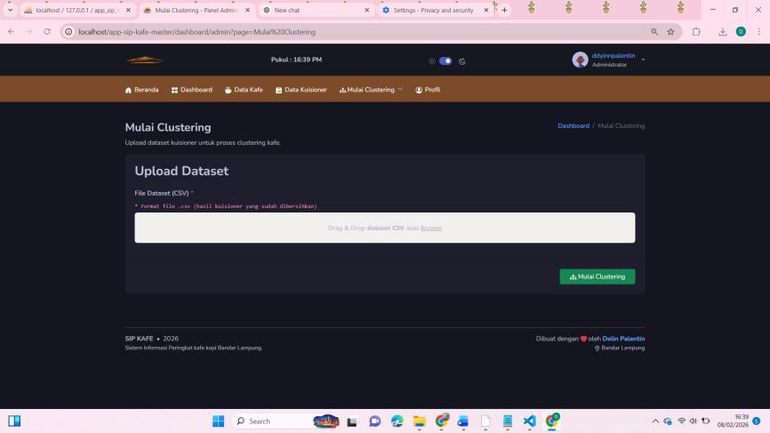
Gambar 4.5 Antarmuka Upload Dataset CSV

43
4.1.6Halaman Proses Clustering K-Means
Halman proses clustering digunakan admin untuk menjalankan algoritma K-Means pada dataset yang telah diunggah dengan menentukan jumlah cluster (K) dan memulai proses. Sistem akan mengolah data hingga terbentuk cluster stabil dan menyimpan hasilnya ke database. Tampilan halaman dapat dilihat pada Gambar 4.6.
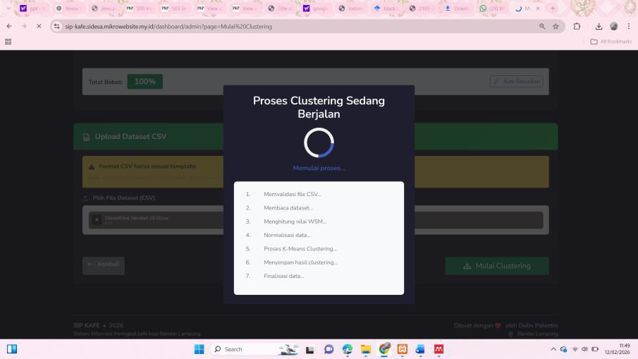
Gambar 4 6 Halaman Proses Clustering K-Means
4.1.7Antarmuka Hasil Clustering dan Peringkat Kafe
Halaman antarmuka hasil clustering menampilkan pengelompokan kafe berdasarkan algoritma K-Means yang berisi nama kafe, nilai cluster, kualitas, dan peringkat. Data disajikan dalam tabel untuk memudahkan analisis sebagai hasil akhir pengolahan data. Yang di tampilkan oleh Gambar 4.7.
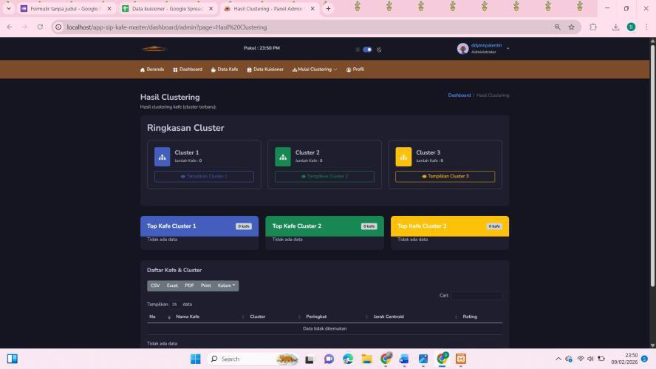
Gambar 4.7 Hasil Clustering dan Peringkat Kafe

44
4.1.8Antarmuka Tampilan User
Antarmuka user dapat diakses oleh pengunjung tanpa login dan menampilkan daftar peringkat kafe kopi di Kota Bandar Lampung berdasarkan hasil clustering. Pengguna juga dapat melihat detail setiap kafe, seperti nilai kualitas dan kelompok cluster. Tampilan halaman dibuat sederhana dan responsif agar nyaman diakses melalui desktop maupun smartphone. Halaman ini membantu masyarakat memperoleh informasi kafe terbaik secara mudah dan objektif. Tampilan halaman antsarmuka tampilan user dapat dilihat pada Gambar 4.8.
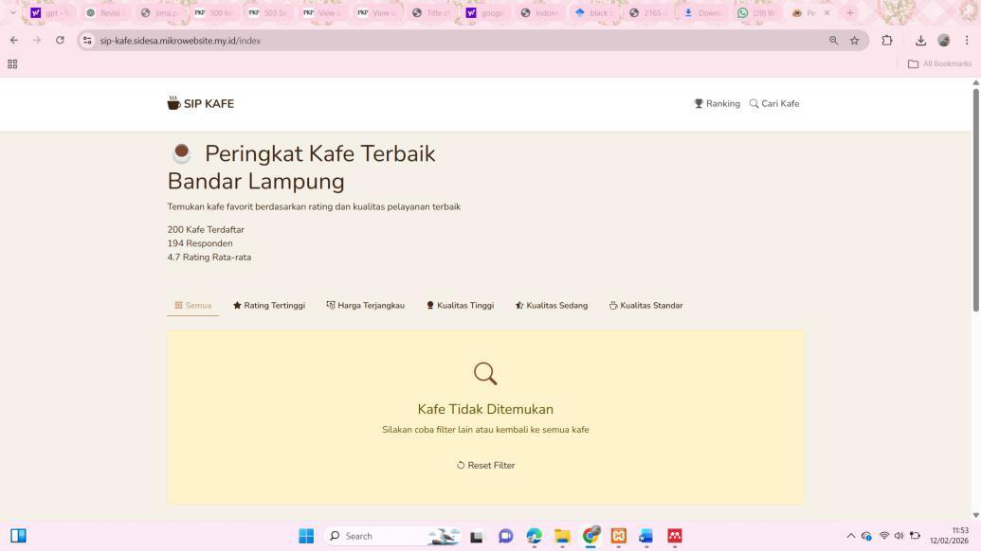
Gambar 4 8 Antaruka Tampilan User
4.2Pengujian Sistem (Black Box Testing)
Pengujian sistem dilakukan untuk memastikan bahwa seluruh fungsi pada sistem peringkat kafe kopi berbasis web dapat berjalan sesuai dengan kebutuhan yang telah dirancang. Metode pengujian yang digunakan dalam penelitian ini adalah Black Box Testing, yaitu metode pengujian yang berfokus pada pengujian fungsi sistem tanpa memperhatikan struktur kode program. Pengujian dilakukan dengan memberikan input pada setiap fitur sistem dan mengamati output yang dihasilkan. Hasil pengujian kemudian dibandingkan dengan hasil yang diharapkan untuk mengetahui apakah sistem telah berjalan dengan baik.

45
Berikut merupakan hasil pengujian sistem menggunakan metode Black Box
Testing yang dapat di lihat di tabel 4.1.
Tabel 4. 1 Hasil Evaluasi Sistem Menggunakan Black Box Testing
Skenario  Pengujian | Tampilan hasil Pengujian dan Hasil yang Diperoleh | Kesimpulam
Login  Admin  (Input data benar) | Hasil Pengujian :  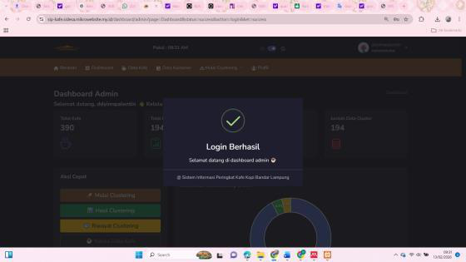  Deskripsi : Berhasil menampilkan login sesuai yang di harapkan. | Sesuai dengan yang di  harapkan
Login  Admin  (Input data salah) | Hasil Pengujian :  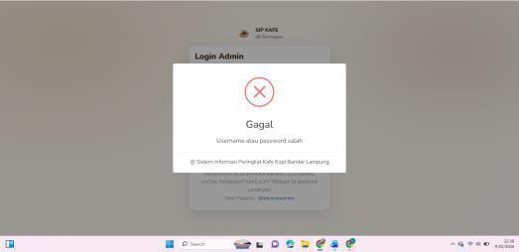  Deskripsi : Berhasil menampilkan tampilan gagal login sesuai yang di harapkan. | Sesuai dengan yang di  harapkan
Upload Dataset CSV | Hasil Pengujian :  Deskripsi : Berhasil mengupload data set seperti yang di harapkan. | Sesuai dengan yang di  harapkan

46
Proses  Clustering | Hasil Pengujian :  Deskripsi : Berhasil menampilkan proses clustering sesuai yang di harapkan. | Sesuai dengan yang di  harapkan
Data Kafe | Hasil Pengujian :  Deskripsi : Berhasil menampilkan data kafe sesuai yang di harapkan. | Sesuai dengan yang di  harapkan
Lihat  Peringkat | Hasil Pengujian :  Deskripsi : Berhasil menampilkan hasil  clustering sesuai yang di harapkan. | Sesuai dengan yang di  harapkan
Logout | Hasil Pengujian : | Sesuai dengan yang di  harapkan

47
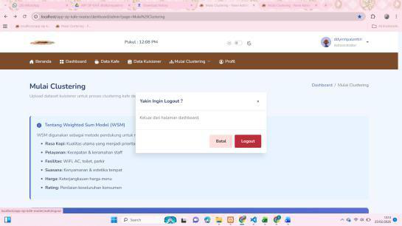
Deskripsi : Berhasil menampilkan
halaman logout sesuai yang di harapkan.
4.3Perhitungan Metode Weighted Sum Model (WSM) 1.Data Awal
Tabel data awal yang dapat di lihat pada tabel 4.2.
Tabel 4. 2 Data Awal
No | Kafe | Rating | Jumlah Ulasan
1 | Bun Kopi Kedaton | 4.8 | 395
2 | Nuju Coffee & Space | 4.9 | 6093
3 | Faste Coffee Unila | 4.9 | 1834
Dari seluruh dataset:
•Review minimum = 4
•Review maksimum = 7626
2.Normalisasi Data
Karena skala review jauh lebih besar, dilakukan normalisasi Min-Max:
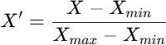

1.Bun Kopi Krdaton
2.Nuju Coffee & Space

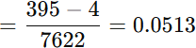
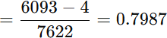

3.Faste Coffee Unila 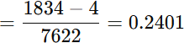

48
3.Perhitungan Nilai Preferensi
1.Bun Kopi Kedaton = (0,70 x 4.8) + (0,30 x 0.0513)
= 3.36 + 0.01539 = 3.37539
2.Nuju Coffee & Space = (0,70 x 4.9) + (0,30 x 0.7987)
= 3.43 + 0.23961 = 3.66961
3.Faste Coffee Unila = (0,70 x 4.9) + (0,30 x 0.2401)
= 3,43 + 0.07203 = 3.50203
4.Perankingan Alternatif
Tabel hasil perankingan alternatif yang dapat di lihat pada tabel 4.3.
Tabel 4. 3 Hasil Perankingan Alternatif
Nama Kafe | Nilai WSM
Nuju Coffee & Space | 3.66961
Faste Coffee Unila | 3.50203
Bun Kopi Kedaton | 3.37539
Semakin tinggi nilai WSM, semakin tinggi kualitas relatif kafe.
4.4Perhitungan Algoritma K-Means Clustering
Pembahasan perhitungan algoritma K-Means Clustering bertujuan untuk menjelaskan proses pengelompokan data kafe kopi berdasarkan nilai hasil perhitungan Weighted Sum Model (WSM) yang telah diolah sebelumnya.
1.Penentuan Jumlah Cluster (K)
Jumlah cluster yang digunakan dalam penelitian ini ditetapkan sebanyak: K = 3
Kategori :
•Cluster 1 = Tinggi
•Cluster 2 = Sedang
•Cluster 3 = Rendah

49
2.Penentuan Centroid Awal
Centroid awal dipilih dari nilai WSM yang tersedia, seperti yang terlihat pada tabel 4.5.
Tabel 4. 3 Hasil Centeroid
Cluster | Centroid Awal
C1 | 3.66961
C2 | 3.50203
C3 | 3.37539
3.Perhitungan Jarak (Euclidean Distance)
Perhitungan jarak dilakukan menggunakan rumus Euclidean Distance satu dimensi:
Keterangan:
•D = jarak data ke centroid
•X = nilai WSM kafe
•C = nilai centroid cluster
1.Nuju Coffee & Space
Ke C1 = |3.66961 - 3.66961| = 0
Ke C2 = |3.66961 - 3.50203| = 0.16758
Ke C3 = |3.66961 - 3.37539| = 0.29422
2.Faste Coffee Unila
Ke C1 = |3.50203 - 3.66961| = 0.16758
Ke C2 = |3.50203 - 3.50203| = 0
Ke C3 = |3.50203 - 3.37539| = 0.12664
3.Bun Kopi Kedaton
Ke C1 = | 3.37539 - 3.66961| = 0.29422
Ke C2 = |3.37539 - 3.50203| = 0.12664
Ke C3 = |3.37539 - 3.37539| = 0

50
4.Perhitungan Centroid Baru
Karena setiap cluster hanya memiliki satu anggota, maka: •C1 baru = 3.66961
•C2 baru = 3.50203
•C3 baru = 3.37539
Tidak ada perubahan → konvergen.
5.Hasil Akhir Clustering
Berdasarkan hasil perhitungan, diperoleh hasil pengelompokan sebagai berikut:
Tabel 4. 4 Hasil Cluster
Cluster | Nama Kafe | Kategori
C1 | Nuju Coffee & Space | Tinggi
C2 | Faste Coffee Unila | Sedang
C3 | Bun Kopi Kedaton | rendah
4.5Analisis Hasil Clustering
Berdasarkan hasil proses K-Means Clustering dengan jumlah cluster (K) = 3, diperoleh pengelompokan kafe kopi ke dalam tiga kategori, yaitu cluster kualitas tinggi, sedang, dan rendah. Pengelompokan ini dilakukan berdasarkan nilai Weighted Sum Model (WSM) yang telah dihitung sebelumnya. Hasil akhir clustering menunjukkan distribusi jumlah anggota pada masing-masing cluster sebagai berikut:
•Cluster 1 (Kualitas Tinggi) ............. kafe
•Cluster 2 (Kualitas Sedang)............. kafe
•Cluster 3 (Kualitas Rendah) ............ kafe
1.Analisis Cluster Kualitas Tinggi
Cluster kualitas tinggi memiliki nilai centroid tertinggi dibandingkan cluster lainnya. Kafe yang termasuk dalam cluster ini umumnya memiliki nilai tinggi pada hampir seluruh kriteria, khususnya rasa kopi, pelayanan, dan suasana tempat. Hal ini menunjukkan bahwa kafe dalam kategori ini memiliki tingkat kepuasan pelanggan yang baik secara keseluruhan dan dapat direkomendasikan sebagai kafe dengan kualitas unggulan.

51
2.Analisi Cluster Kualitas Sedang
Cluster kualitas sedang memiliki nilai centroid berada di tengah. Kafe dalam kategori ini memiliki performa yang cukup baik, namun terdapat beberapa kriteria yang nilainya belum maksimal, seperti harga atau fasilitas. Cluster ini menunjukkan bahwa kafe masih memiliki potensi peningkatan untuk masuk ke kategori kualitas tinggi.
3.Analisi Cluster Kualitas Rendah
Cluster kualitas rendah memiliki nilai centroid paling kecil. Kafe dalam kelompok ini cenderung memiliki nilai lebih rendah pada beberapa kriteria, seperti pelayanan atau fasilitas. Hasil ini dapat menjadi bahan evaluasi bagi pengelola kafe untuk meningkatkan kualitas layanan dan pengalaman pelanggan
4.6Evaluasi Proses Clustering
Evaluasi proses clustering dilakukan dengan mengamati stabilitas centroid dan jumlah iterasi yang dibutuhkan hingga mencapai kondisi konvergen. Pada penelitian ini, proses K-Means Clustering berhenti setelah iterasi, ketika tidak terjadi perubahan keanggotaan cluster dan nilai centroid telah stabil. Stabilitas centroid menunjukkan bahwa proses pengelompokan telah mencapai kondisi optimal berdasarkan dataset yang digunakan. Hal ini menandakan bahwa algoritma K-Means berhasil mengelompokkan data secara konsisten.
Algoritma K-Means juga memiliki beberapa keterbatasan, di antaranya sensitif terhadap penentuan jumlah cluster (K), pemilihan centroid awal, serta sangat bergantung pada kualitas data yang digunakan. Perbedaan nilai K atau inisialisasi centroid dapat menghasilkan komposisi cluster yang berbeda. Meskipun demikian, pada penelitian ini K-Means mampu menghasilkan pengelompokan yang logis dan selaras dengan distribusi nilai WSM yang telah dihitung sebelumnya.

52
4.7Keunggulan dan Kelemahan
Di segmen ini menjelaskan keunggulan dan kelemahan dari sistem peringkat kafe kopi berbasis web yang telah dibangun berdasarkan hasil implementasi dan pengujian sistem.
4.7.1Kelebihan
Keunggulan dari sistem peringkat kafe kopi yang dibangun dalam penelitian ini adalah sebagai berikut:
a.Sistem mampu mengelompokkan kafe secara otomatis menggunakan algoritma K-Means Clustering berdasarkan nilai preferensi yang diperoleh dari perhitungan metode Weighted Sum Model (WSM).
b.Sistem berbasis web mobile sehingga dapat diakses melalui berbagai perangkat tanpa memerlukan proses instalasi tambahan.
c.Proses input data melalui file CSV memudahkan admin dalam memasukkan data penelitian dalam jumlah besar secara cepat dan efisien. d.Sistem memiliki tampilan antarmuka yang sederhana dan mudah dipahami oleh admin maupun pengguna
4.7.2Kekurangan
Selain memiliki keunggulan, sistem ini juga memiliki beberapa keterbatasan, yaitu sebagai berikut:
a.Sistem belum menyediakan fitur perhitungan Weighted Sum Model (WSM) secara otomatis, sehingga proses perhitungan nilai preferensi masih dilakukan secara manual sebelum data dimasukkan ke dalam sistem.
b.Hasil clustering sangat bergantung pada kualitas dan kelengkapan data yang diperoleh dari Google Maps, seperti rating dan jumlah ulasan yang tersedia.
c.Sistem belum dilengkapi dengan fitur visualisasi data dalam bentuk grafik atau diagram.
d.Keamanan sistem masih bersifat dasar dan perlu dikembangkan lebih lanjut untuk penggunaan dalam skala yang lebih luas.

BAB V
KESIMPULAN DAN SARAN
5.1Kesimpulan
Berdasarkan hasil penelitian dan pengembangan sistem, perancangan, implementasi, serta pengujian sistem peringkat kafe kopi berbasis web mobile Melalui penerapan algoritma K-Means Clustering, beberapa kesimpulan berikut dapat diperoleh:
1.Sistem peringkat kafe kopi berbasis web mobile berhasil dibangun menggunakan PHP Native dan MySQL serta mampu mengelola data kafe dan penilaian dengan baik.
2.Algoritma | K-Means | Clustering | efektif | digunakan | untuk
mengelompokkan kafe di Kota Bandar Lampung berdasarkan nilai kualitas hasil kuesioner.
3.Sistem dapat menampilkan hasil pengelompokan dan peringkat secara objektif, dan hasil pengujian Black Box menunjukkan fitur berjalan sesuai fungsinya.
5.2Saran
Berdasarkan hasil penelitian yang telah dilakukan, terdapat beberapa saran yang dapat diberikan untuk pengembangan sistem di masa mendatang, yaitu sebagai berikut:
1.Mengembangkan sistem dengan fitur perhitungan WSM otomatis dan visualisasi data interaktif agar analisis lebih mudah.
2.Menambahkan | metode | clustering | sebagai | pembanding | untuk
meningkatkan kualitas hasil analisis.
3.Meningkatkan aspek keamanan dan performa sistem agar siap digunakan dalam skala yang lebih luas.
53

54
DAFTAR PUSTAKA
6912-Article Text-22502-1-10-20240430 (1). (n.d.).
Ali, I., Faizah, N. M., Nurcahyo, W., & Fabrianto, L. (2025). Web-based student Course Registration System (KRS) using the Extreme Programming (XP) method. 13(3), 280–289. www.ejournal.isha.or.id/index.php/Mandiri
Dendi Rachmatsyah, A., Isnanto, B., Hadi Saputro, S., Helmud, E., & Amir AlKodri, A. (n.d.). Pelatihan Pembuatan Web Dengan PHP Dan WordPress Pada SMA Negeri 4 Pangkalpinang.
Guntarayana, I. (2022). Analisa Strategi Bisnis Pemasaran Coffee Shop. Translitera
: | Jurnal | Kajian | Komunikasi | Dan | Studi | Media, | 11(1), | 52–60.
https://doi.org/10.35457/translitera.v11i1.2142 Hafid-dkk-Revisi1. (n.d.).
Handayani, D. & H. A. (2019). 2c01fa3b0f63f17265242267b00374f12c41. Kamus Istilah Ilmu Komputer Dengan Algoritma Boyer Moore Berbasis Web.
Hariadi, S., Ramadhani, R. A., & Setiawan, A. B. (2025a). Implementasi Sistem Penugasan Teknisi Menggunakan Kombinasi Metode WSM Dan K-Means 1*. In INOTEK (Vol. 9).
Hariadi, S., Ramadhani, R. A., & Setiawan, A. B. (2025b). Implementasi Sistem Penugasan Teknisi Menggunakan Kombinasi Metode WSM Dan K-Means 1*. In INOTEK (Vol. 9).
Hibatullah, M. H., Tukino, & Hananto, A. L. (2025). PERANCANGAN WEBSITE E-COMMERCE MENGGUNAKAN METODE WATERFALL PADA PENJUALAN ALAT KOMPUTER. Jurnal SINTA: Sistem Informasi Dan Teknologi Komputasi, 2(3). https://doi.org/10.61124/sinta.v2i3.61
Mirantika, N., Tsamratul’ain, A., & Diviana Agnia, F. (2021). PENERAPAN ALGORITMA K-MEANS CLUSTERING UNTUK PENGELOMPOKAN PENYEBARANCOVID-19DIPROVINSIJAWABARAT.15.
https://journal.uniku.ac.id/index.php/ilkom
Nur Ichsanudin, M., Yusuf, M., Jurusan Rekayasa Sistem Komputer, S., Teknik Industri, J., AKPRIND Yogyakarta, I., & Artikel, R. (2022). PENGUJIAN
FUNGSIONAL | PERANGKAT | LUNAK | SISTEM | INFORMASI
PERPUSTAKAAN DENGAN METODE BLACK BOX TESTING BAGI

55
PEMULA INFO ARTIKEL ABSTRAK. 1(2), 1–8. https://doi.org/10.55123 Penerapan Model Waterfall Pada Pengembangan Aplikasi Pengajuan Bantuan Sosial Berbasis Web. (n.d.).
Sanjaya, R., & Hesinto, S. (n.d.). RANCANG BANGUN WEBSITE PROFIL HOTEL AGUNG PRABUMULIH MENGGUNAKAN FRAMEWORK BOOTSTRAP. Satria, F., & Abdul Aziz, R. (2016). PERBANDINGAN KINERJA METODE WARD DAN K-MEANS DALAM MENENTUKAN CLUSTER DATA MAHASISWA PEMOHON BEASISWA (STUDI KASUS : STMIK PRINGSEWU). 02.
Satria Utama, B., Kowi Mahmud, R., Cahyo Syahputra, Z., & Haryo Sulaksono, D.
(2023). Pembuatan Website Responsif Berbasis Bahasa Pemrograman HTML dan CSS di PT. Hore Indonesia. Prosiding Seminar Implementasi Teknologi Informasi Dan Komunikasi, 2(1). https://doi.org/10.31284/p.semtik.2023- 1.3991
Sulistiyawati, A., & Supriyanto, E. (n.d.). Implementasi Algoritma K-means Clustring dalam Penetuan Siswa Kelas Unggulan. 15(2).
Teknika, J., Bangun, R., Informasi, S., Pembiayaan, P., Berbasis, M., Rahardi, W. A., & Fauzan, M. (n.d.). Teknika 13 (1): 61-68. IJCCS, x, No.x, 1–5.
Zonries Siahaan, D., & Agustina Dalimunthe, Y. (2023). PENERAPAN PHP
NATIVE | DALAM | PERANCANGAN | SISTEM | INFORMASI
MANAJEMENPERPUSTAKAANBERBASISWEB.JurnalTeknologi Informasi, 4(1). https://doi.org/10.46576/djtechno

